Тема: "Функциональный анализ органических лекарственных веществ"

Подавляющую часть применяемых в медицинской практике лекарственных веществ составляют соединения органической природы. В отличие от анализа неорганических веществ, в котором используются свойства образующих их ионов, основу анализа органических лекарственных веществ составляют свойства функциональных групп.
Функциональные группы - это связанные с углеводородным радикалом отдельные атомы или группы атомов, которые вследствие своих характерных свойств могут быть использованы для целей идентификации и количественного определения лекарственных веществ.
Наличие нескольких функциональных групп оказывает влияние на эффекты некоторых общих реакций и на свойства продуктов, образующихся в результате их протекания.

Классификация функциональных групп
1. Кислородсодержащие функциональные группы:

—ОН - гидроксильная (спиртовая или фенольная);
—С=О; —С=О - карбонильная (кетонная или альдегидная);
| \
Н
—СООН - карбоксильная;

—C—О— - сложноэфирная группа;
||
O
—CH—(CH₂)_{n}—C=O - лактонная группа.
|____ O _____|
2. Азотсодержащие функциональные группы:
—NH₂ - первичная аминогруппа алифатическая или ароматическая;

—NO₂ - ароматическая нитрогруппа;

—NH— - вторичная аминогруппа;

—N— - третичный атом азота;
|
—C—NH— - амидная группа;
||
O
2
—CH—(CH₂)_{n}—C=O - лактамная группа;
|____ NH ____|

—С—NH—C— - имидная группа;
|| ||
O O
—SO₂—NH— - сульфамидная группа;

—СН = N— - азометиновая группа;

3. Прочие функциональные группы:
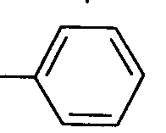 - ароматический (фенильный) радикал;
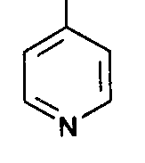 - пиридиновый цикл;

R―Gal - ковалентно-связанный галоген (Cl, Br, I, F);

R―S― - ковалентно-связанная сера.

Спиртовый гидроксил: Alk — ОН

Спиртовый гидроксил - это гидроксил, связанный с алифатическим углеводородным радикалом. Его содержат спирты, карбоновые кислоты и их соли, терпены, производные фенилалкиламинов, соединения стероидного строения, антибиотики ароматического ряда и некоторых другие лекарственные вещества.

Идентификация
1. Реакция этерификации с кислотами или их ангидридами в присутствии водоотнимающих средств. Основана на свойстве спиртов образовывать сложные эфиры. В случае низкомолекулярных соединений эфиры обнаруживают по запаху, а при анализе высокомолекулярных веществ - по температуре плавления.
С₂Н₅ОН + СН₃СООН + Н₂SО₄ к. → СН₃-С = О + Н₂О
\
ОС₂Н₅
спирт этиловый этилацетат (фруктовый запах)
3
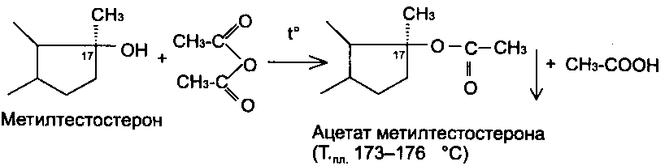

2. Реакция окисления. Основана на свойстве спиртов окисляться до альдегидов, которые обнаруживают по запаху. В качестве реагентов используют различные окислители: калия перманганат, калия бихромат, калия гексацианоферрат (III) и др. Наибольшую аналитическую ценность имеет калия перманганат, который, восстанавливаясь, меняет степень окисления от +7 до +2 и обесцвечивается, т.е. делает реакцию наиболее эффектной.
С₂Н₅ОН + [О] → СН₃-С=О + Н₂О
\
Н
спирт этиловый ацетальдегид (запах яблок)
Окислению могут сопутствовать побочные химические реакции. Например,
в случае эфедрина - гидраминное разложение, в случае молочной кислоты – декарбоксилирование.

3. Реакция комплексообразования, основанная на свойстве многоатомных спиртов образовывать комплексные соединения с сульфатом меди (II) в щелочной среде.
CuSO₄ + 2 NaOH → Cu(OH)₂ + Na₂SO₄

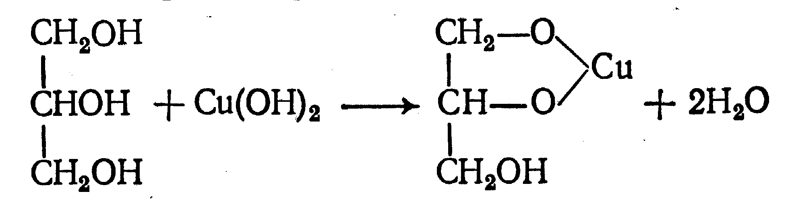
глицерин синего цвета комплекс
Аналогичную цветную реакцию дают аминоспитры (эфедрин, мезатон и др.). В комплексообразовании принимают участие спиртовый гидроксил и вторичная аминогруппа. Полученные окрашенные комплексы имеют структуру:
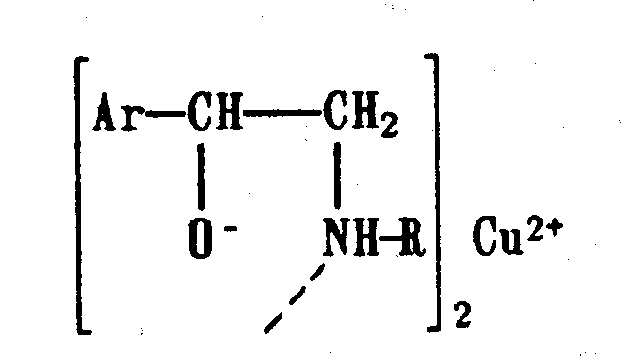

4
В случае эфедрина образующийся комплекс при извлечении в эфир окрашивает его в фиолетово-красный цвет, а водный слой сохраняет синее окрашивание.

Количественное определение
1. Метод ацетилирования: алкалиметрия, вариант нейтрализации, способ косвенного титрования. Основан на свойстве спиртов образовывать нерастворимые сложные эфиры. Ацетилирование проводят избытком уксусного ангидрида при нагревании в присутствии пиридина. В процессе титрования выделяется эквивалентное количество уксусной кислоты, которую оттитровывают натрия гидроксидом с индикатором фенолфталеин.

СН₂—ОН СН₂—О—COCH₃
| |
СН —ОH + 3 (СH₃CO)₂O → СН —О—COCH₃ + 3 CH₃COOH
| |
СН₂—ОН СН₂—О—COCH₃

Одновременно будет титроваться также кислота, образованная при гидролизе избытка уксусного ангидрида, взятого для ацетилирования, поэтому необходим контрольный опыт.

(СH₃CO)₂O + H₂O → 2 СH₃COOH
избыток

СH₃COOH + NaOH → СH₃COONa + H₂O Э=М/3

2. Бихроматометрия. Метод основан на окислении спиртов избытком бихромата калия в кислой среде. При этом спирт этиловый окисляется до уксусной кислоты, глицерин – до углекислоты и воды. Окислении проходит во времени и поэтому используют способ обратного титрования.

3 C₂H₅OH + 2 K₂Cr₂O₇ + 16 HNO₃ → 3 CH₃COОН + 4 Cr(NO₃)₃ + 4 KNO₃ + 11 H₂O
Избыток бихромата калия определяют йодометрически с индикатором – крахмал:
K₂Cr₂O₇ + 6 KJ + 14 HNO₃ → 3 J₂ + 2 Cr(NO₃)₃ + 8 KNO₃ + 7 H₂O
J₂ + 2 Na₂S₂O₃ → 2 NaJ + Na₂S₄O₆ Э=М/4

3. Куприметрия. Метод основан на свойстве спиртов образовывать устойчивые комплексные соединения с сульфатом меди в щелочной среде. Прямое титрование. Титрант – сульфат меди. Индикатор – мурексид. Метод используется во внутриаптечном контроле качества лекарственных форм с левомицетином.
5
Фенольный гидроксил: Ar — OH
Это гидроксил, связанный с ароматическим радикалом. Его содержат лекарственные вещества группы фенолов, фенолокислот и их производных, производные фенантренизохинолина, синэстрол, адреналин и т.д.

Идентификация
1. Реакция комплексообразования фенольного гидроксила с ионами железа (III). Основана на свойствах фенольного гидроксила образовывать растворимые комплексные соединения, окрашенные чаще в синий цвет (фенол) или фиолетовый (резорцин, кислота салициловая), реже в красный (ПАС-натрий) и зеленый цвета (хинозол). Состав комплексов, а, следовательно, и их окраска обусловлены количеством фенольных гидроксилов: синий (фенол) или фиолетовый (резорцин), влиянием других функциональных групп (кислота салициловая, ПАС-натрий, хинозол), реакцией среды (резорцин).
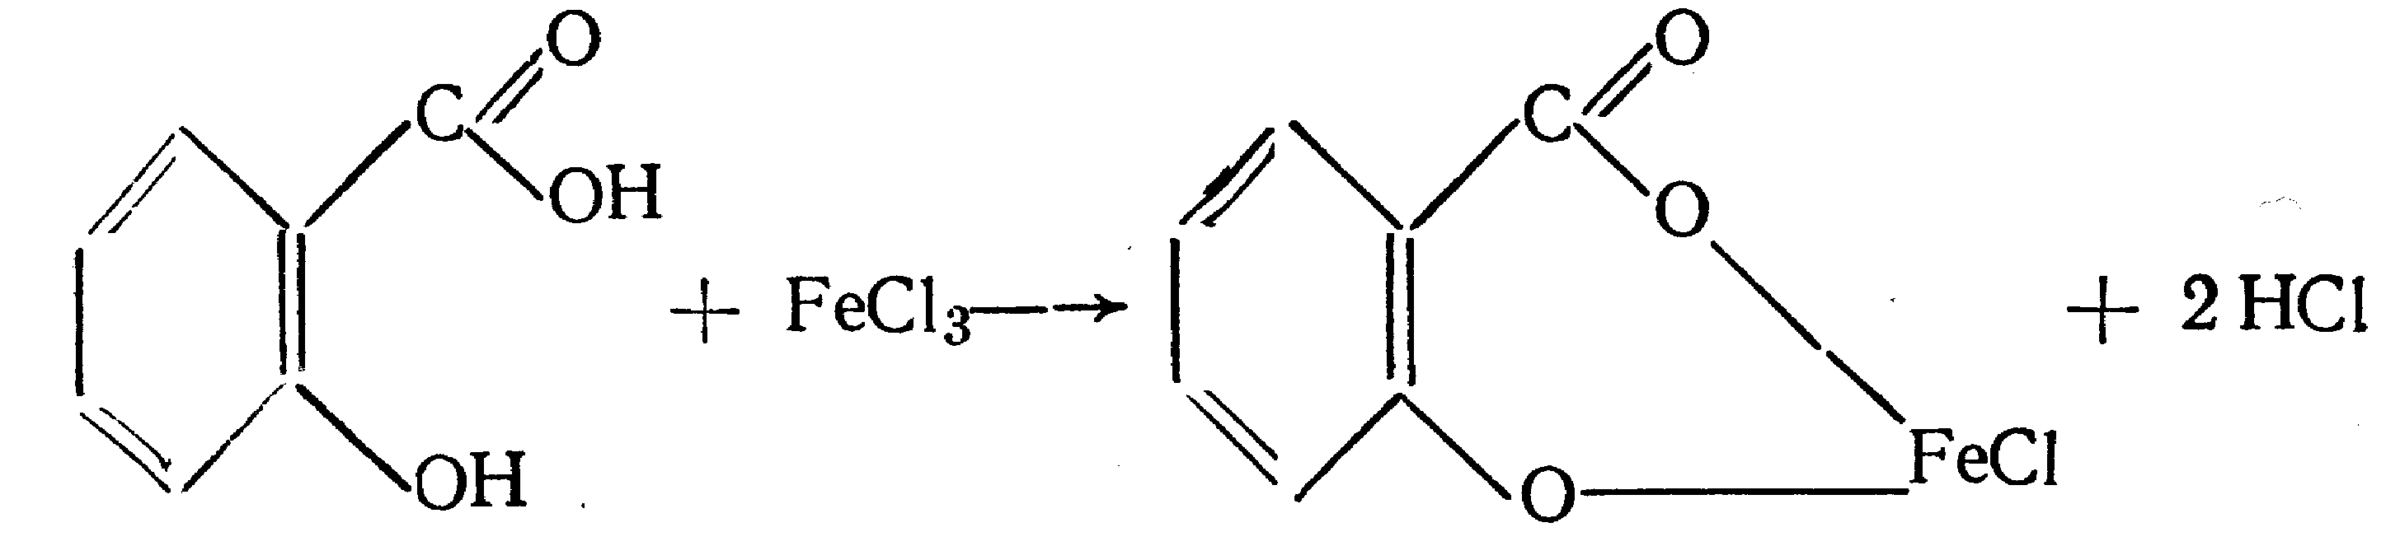
кислота салициловая
2. Реакция бромирования ароматического кольца. Основана на электрофильном замещении водорода в о- и п-положениях на бром с образованием нерастворимого бромпроизводного белого цвета. При избытке бромной воды образуется продукт окисления и галогенирования (тетрабромциклогексадиен-2,5-он) в виде осадка желтого цвета.
Основные правила бромирования
1) Бром замещает водород в о- и п-положениях по отношению к фенольному гидроксилу:
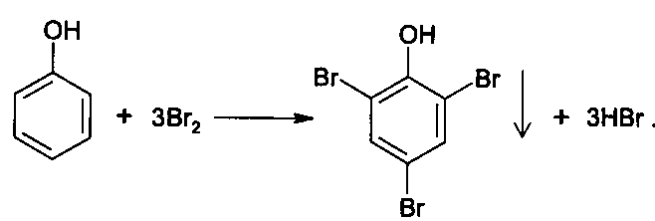
фенол трибромфенол белый аморфный осадок (Тпл.)
2) При наличии в о- или п-положениях ароматического кольца заместителей в реакцию вступает меньше атомов брома:
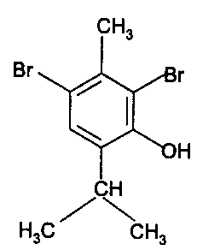дибромтимол
6
3) Если в о- или п-положениях находится карбоксильная группа, то при наличии избытка брома происходит декарбоксилирование и образование трибромпроизводного:
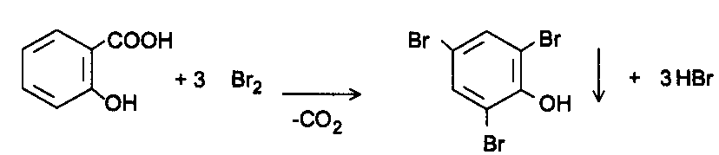
кислота салицилова трибромфенол
При йодировании избытком раствора йода декарбоксилирования салициловой кислоты не происходит.
4) Если заместитель находится в м-положении, то он не препятствует образованию трибромпроизводного:
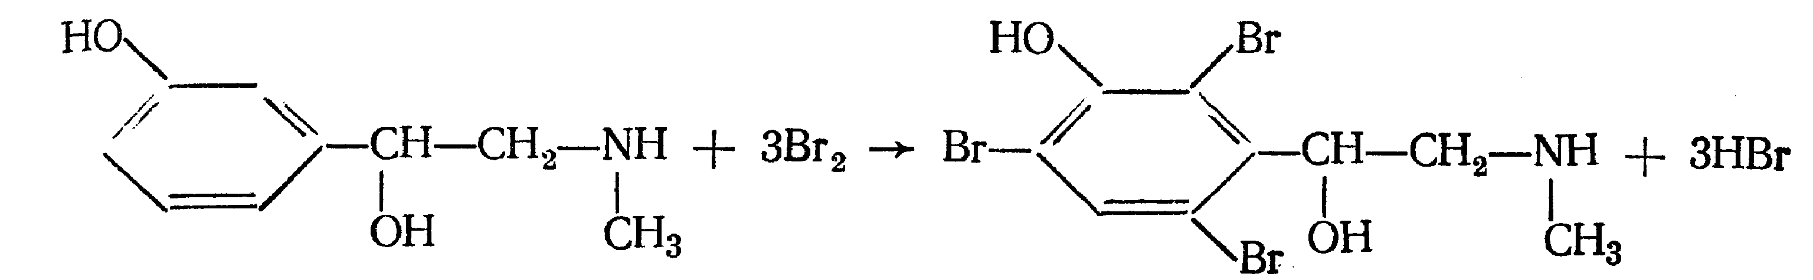
мезатон триброммезатон
5) Если в соединении содержится два фенольных гидроксила в м-положении, то в результате их согласованной ориентации образуется трибромпроизводное:
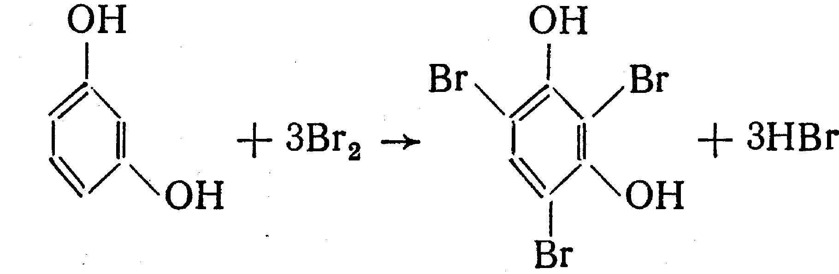
резорцин трибромрезорцин
6) Если две гидроксильные группы расположены о- и п-положениях друг к другу, то они действуют несогласованно и бромирование не проходит:
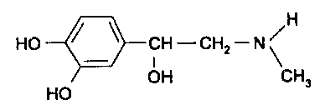
адреналин
3. Реакция азосочетания фенолов с диазореактивом (диазотированная сульфаниловая кислота) в щелочной среде с образованием азокрасителя, окрашенного от оранжево-красного до вишнево-красного цвета:
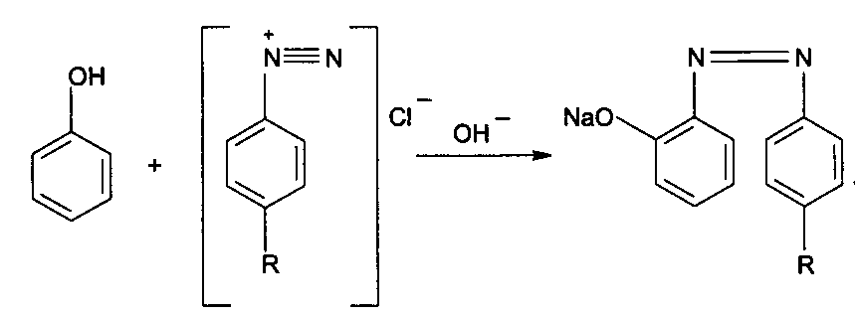
7
4. Реакция окисления. Фенолы могут окисляться до различных соединений, но чаще всего до хинонов, окрашенных в розовый или, реже, в желтый цвет:
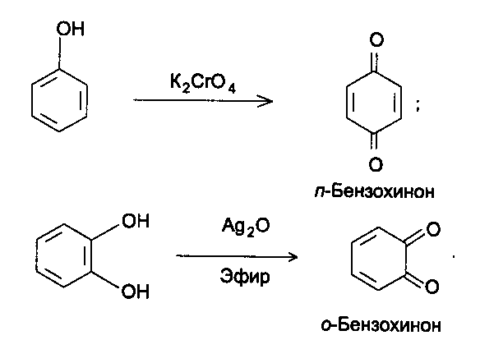

5. Реакция образования индофенолового красителя. Основана на окислении фенолов до хинонов, которые при конденсации с аммиаком или аминопроизводным и избытком фенола образует индофеноловый краситель:
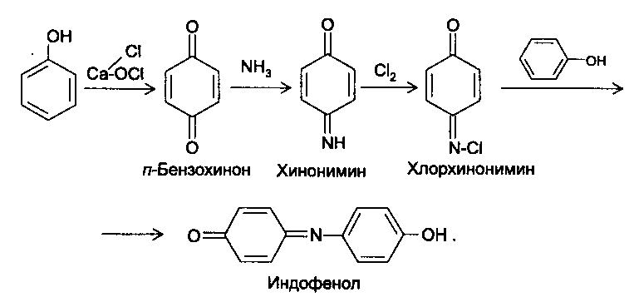
Фенол образует индофеноловый краситель сине-зеленого цвета, тимол – слабо-розового, резорцин – буровато-желтого.

6. Реакция конденсации с альдегидами или ангидридами кислот:
1) С формальдегидом в присутствии концентрированной серной кислоты салициловая кислота образует ауриновый краситель красного цвета:
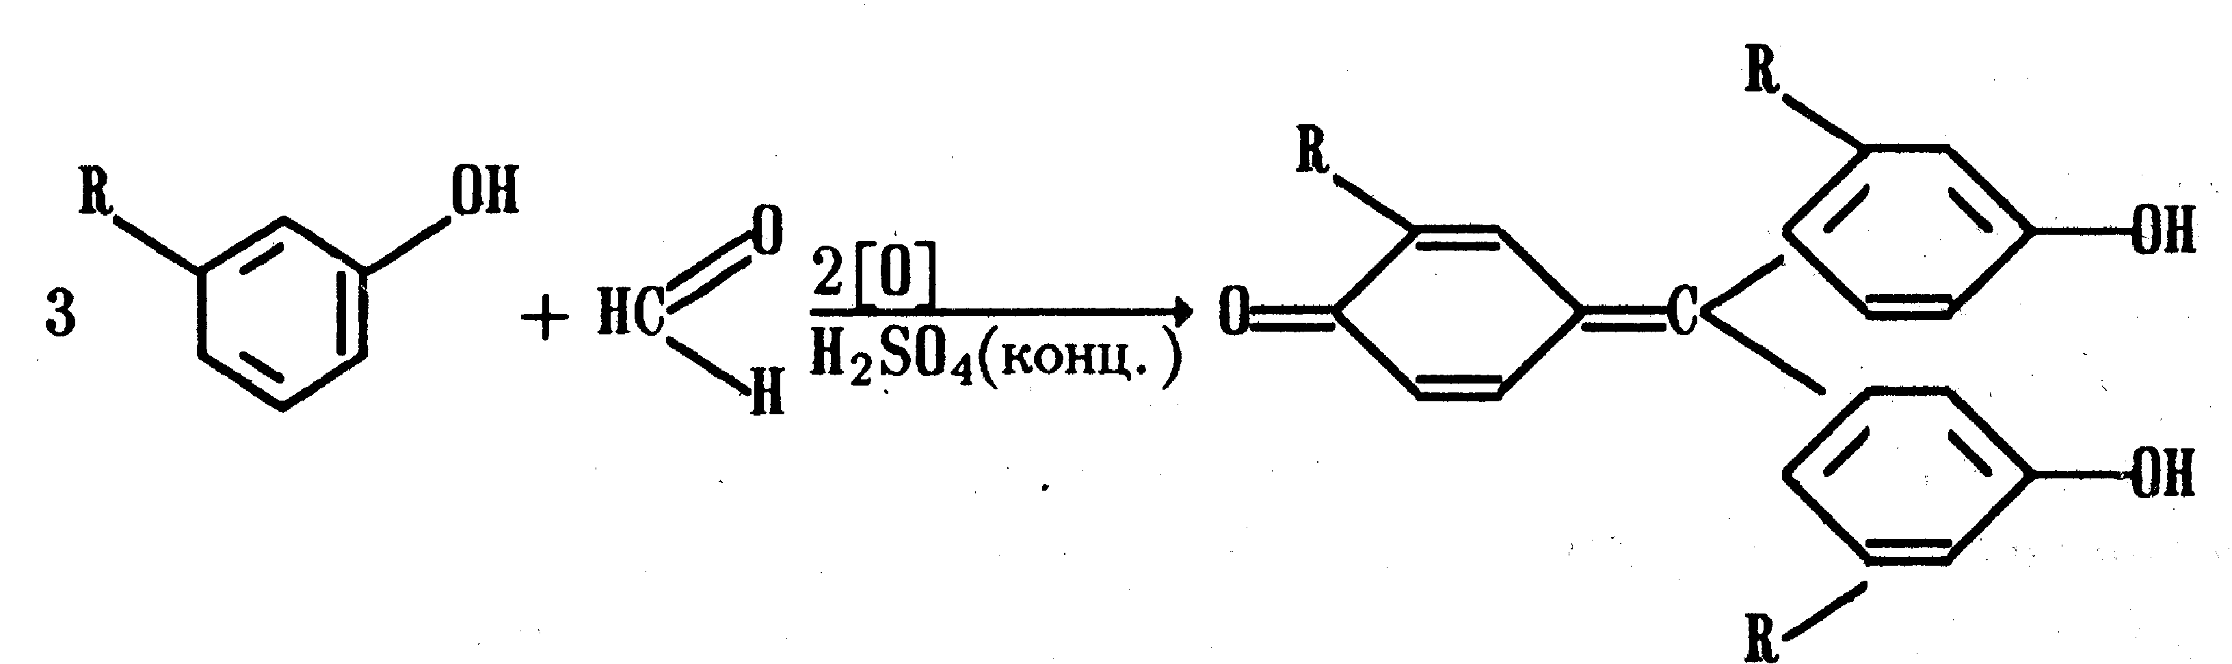
Концентрированная серная кислота на первой стадии реакции играет роль водоотнимающего средства, а на второй является окислителем.

8
2) Сплавление резорцина с избытком фталевого ангидрида и последующее растворение плава желто-красного цвета в растворе щелочи. Появляется интенсивно-зеленая флюоресценция.
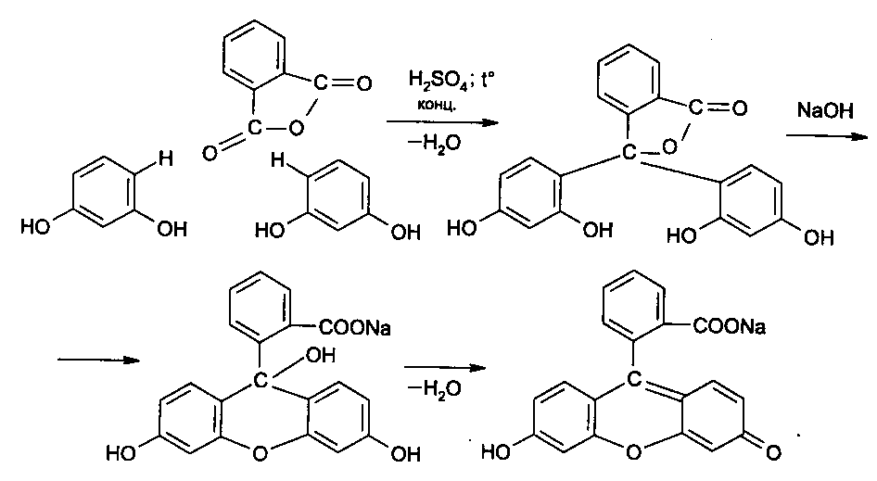

С фенолом образуется фенолфталеин, имеющий в щелочной среде малиновую окраску. С тимолом – тимолфталеин, окрашенный в щелочной среде в синий цвет.

Количественное определение
1. Броматометрия. Метод основан на электрофильном замещении атомов водорода ароматического кольца на бром, выделенный в реакции бромата калия с бромидом калия в кислой среде:
KBrO₃ + 5 KBr + 6 HCl → 3 Br₂ + 6 KCl + 3 H₂O
Э=М/6
Используют способы прямого (тимол) и обратного титрования (фенол, резорцин). При прямом способе титруют калия броматом в присутствии бромида с индикатором метилоранжем или метиловым красным до обесцвечивания. При обратном – добавляют избыток калия бромата, калия бромид, кислоту и выдерживают нужное для бромирования время, а затем избыток брома определяют йодометрически с индикатором крахмал:
Br₂ + 2 KI → I₂ + 2 KBr
I₂ + 2 Na₂S₂O₃ → 2 NaI + Na₂S₄O₆
Эквивалент зависит от количества присоединенного брома.

2. Йодометрия. Основана на электрофильном замещении атомов водорода ароматического кольца на йод:
9
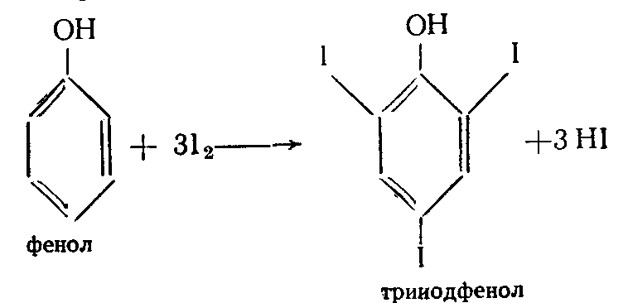 Э=М/6
Для связывания йодоводородной кислоты, смещающей равновесие в обратную сторону, добавляют ацетат или гидрокарбонат натрия:
HI + NaHCO₃ → NaI + CO₂↑ + H₂O
HI + CH₃COONa → NaI + CH₃COOH
Используют способы прямого и обратного титрования. В последнем - избыток йода оттитровывают тиосульфатом натрия. Параллельно ставится контрольный опыт.

3. Йодхлорметрия. Метод основан на электрофильном замещении атомов водорода в о- и п-положениях ароматического кольца на йод, входящий в состав йодмонохлорида. Используют способ обратного титрования - избыток йодмонохлорида определяют йодометрически.
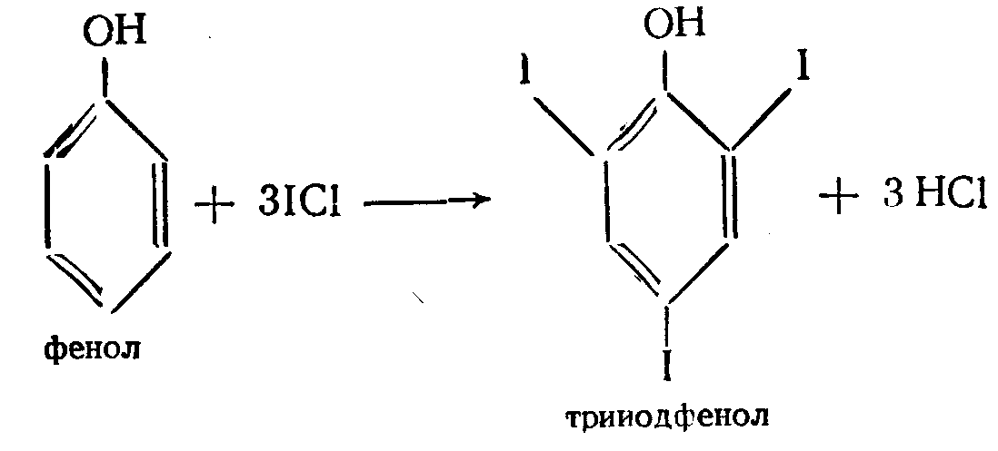
ICl + KI → I₂ + KCl
I₂ + 2 Na₂S₂O₃ → 2 NaI + Na₂S₄O₆ Э=М/6

4. Метод ацетилирования. Используют для количественной оценки синэстрола.
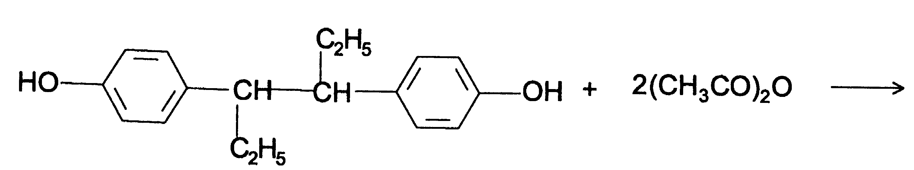
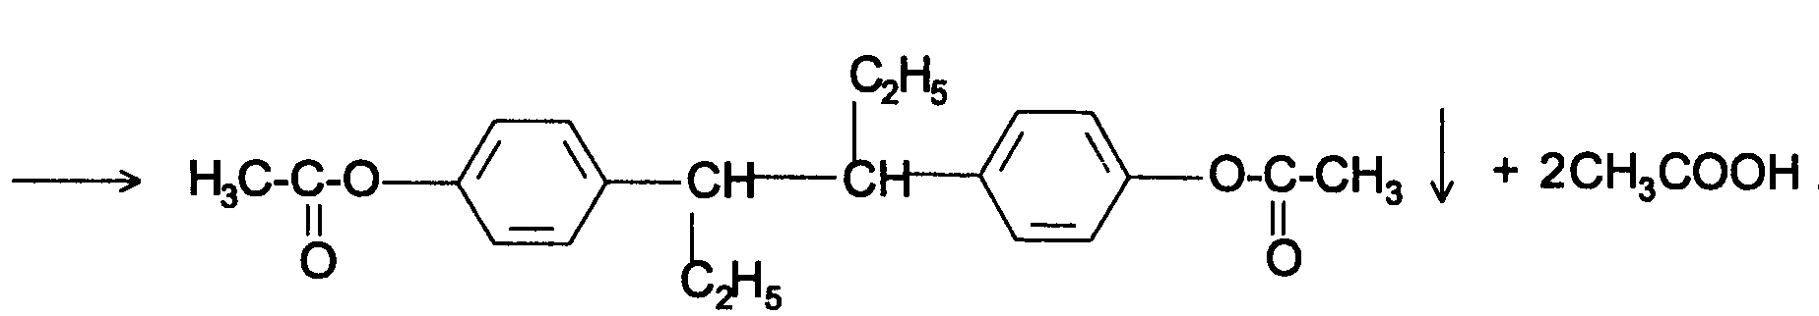
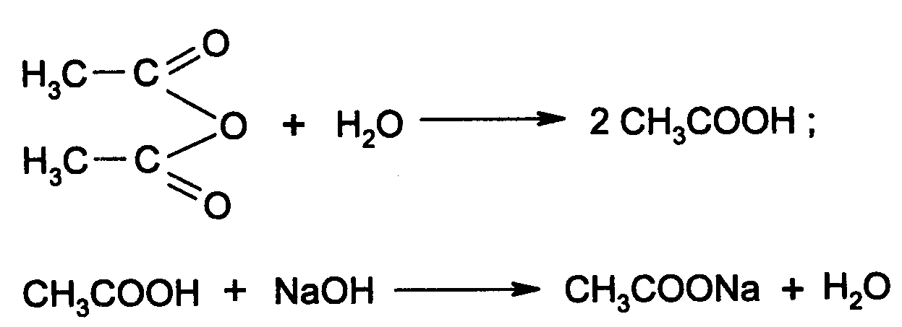 Э=М/2
10
5. Алкалиметрия. Метод нейтрализации в среде протофильного растворителя диметилформамида (ДМФА). Фенолы проявляют очень слабые кислотные свойства, их определение алкалиметрическим методом нейтрализации в водных или смешанных средах невозможно, поэтому используют титрование в среде неводных растворителей, в частности, ДМФА. Метод основан на солеобразовании определяемой слабой кислоты (фенола) с титрантом – метилатом натрия
в среде протофильного растворителя, усиливающего кислотные свойства:
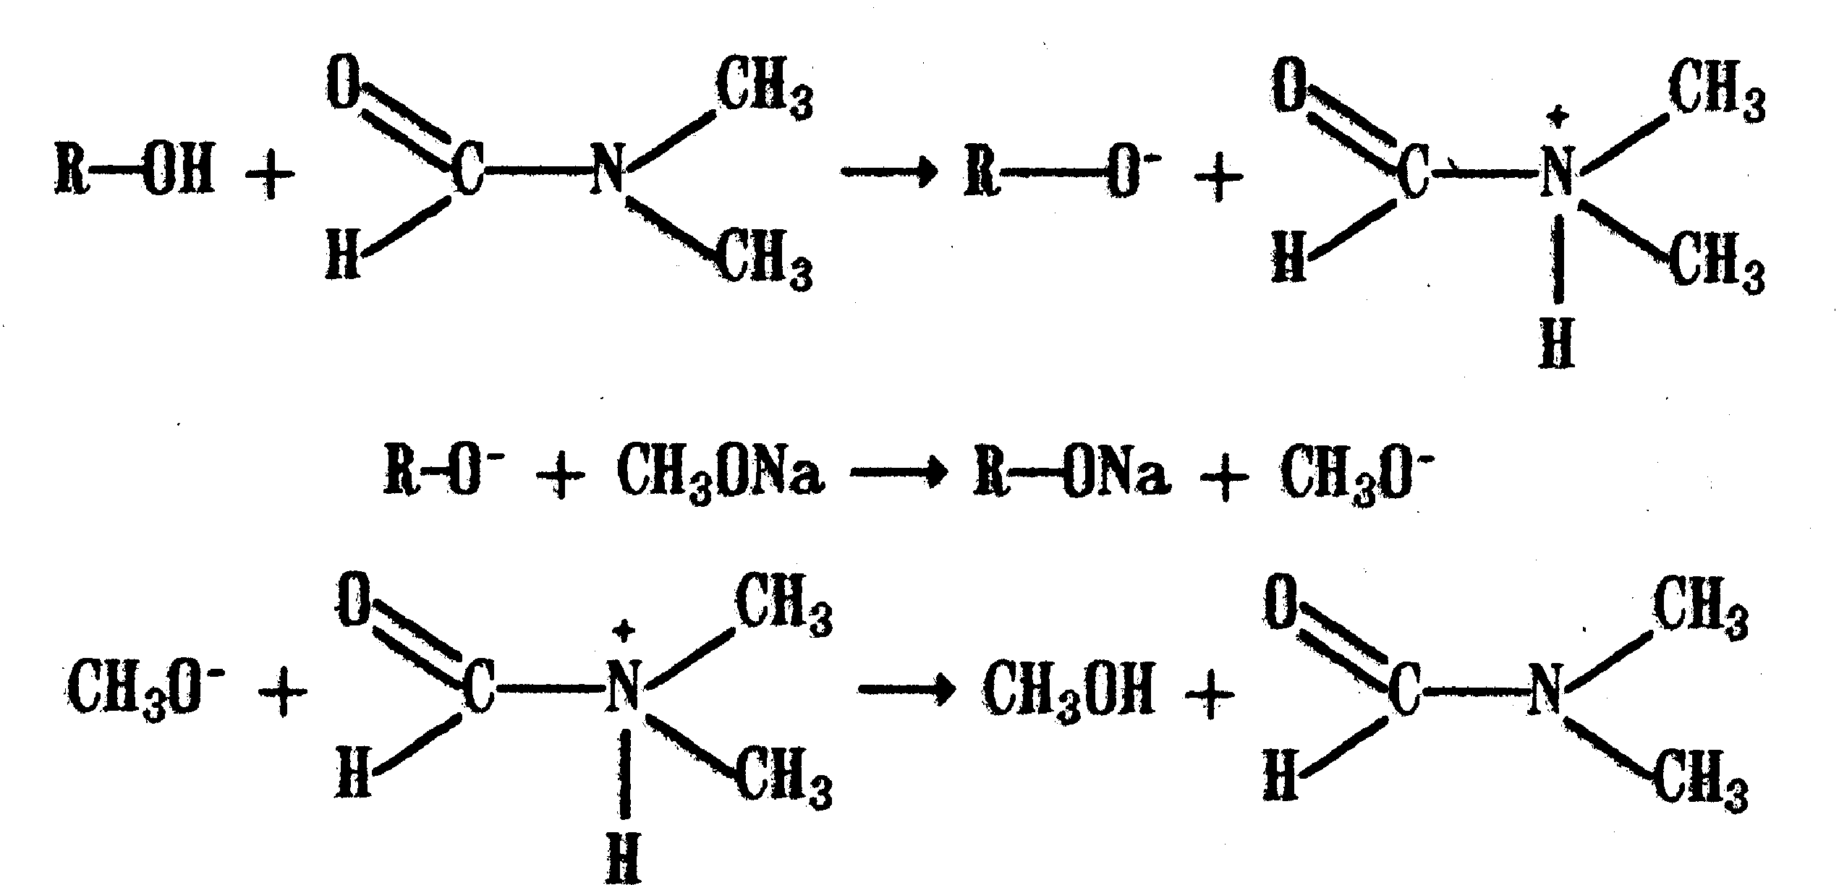 Э=М
В качестве индикатора применяют тимоловый синий.

6. Фотоколориметрия (ФЭК) и спектрофотометория (СПФ). Методы основаны на свойстве окрашенных растворов поглощать немонохроматический (ФЭК) или монохроматический (СПФ) свет в видимой области спектра. В случае фенолов получают окрашенные соединения на основе реакций комплексообразования, азосочетания и образования индофенолового красителя.
Альдегидная группа: R—С=О
\
Н
Альдегидной называется группа, в которой карбонил связан с атомом водорода и углеводородным радикалом (алифатическим или ароматическим). Альдегидную группу содержат: формальдегид, глюкоза, хлоралгидрат, пиридоксаль фосфат.

Идентификация
1. Реакция окисления. Альдегиды окисляются до карбоновых кислот с тем же числом атомов углерода, что и исходный альдегид. Окисление происходит даже под действием слабых окислителей: йода, растворов комплексных соединений серебра, меди, ртути в щелочной среде при нагревании. Ионы этих металлов восстанавливаются до свободных металлов или их оксидов, образуя окрашенные осадки, а раствор йода обесцвечивается.

11
1) Реакция с аммиачным раствором нитрата серебра (реакция серебряного зеркала):
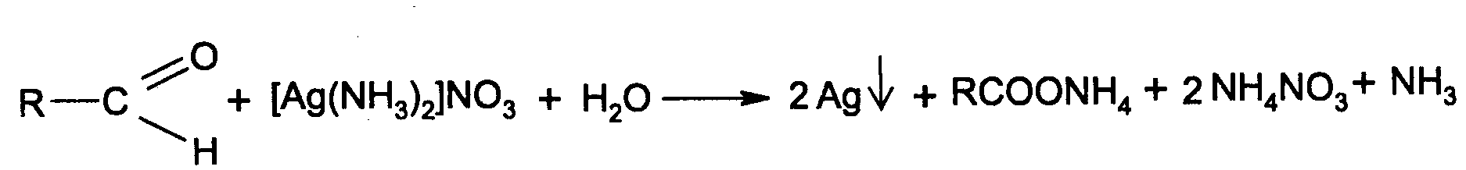
Формальдегид, окисляясь до аммонийной соли муравьиной кислоты, восстанавливает аммиачный раствор нитрата серебра до металлического серебра, которое осаждается на стенках пробирки в виде «зеркала» или серого осадка.

2) Реакция с реактивом Несслера (щелочной раствор тетрайодомеркурата калия). Формальдегид восстанавливает тетрайодмеркурат-ион до металлической ртути - осадок темно-серого цвета:
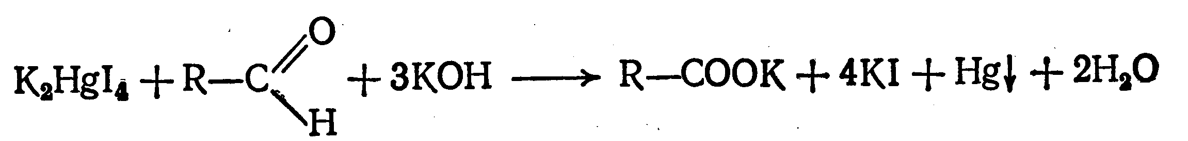

3) Реакция с реактивом Фелинга. Этот реактив представляет собой смесь двух отдельно приготовленных растворов: раствора меди сульфата и раствора соли винной кислоты и натрия гидроксида. При смешивании этих растворов с альдегидами после нагревания образуется вначале желтый осадок гидроксида меди (I), а затем кирпично-красный осадок оксида меди (I):
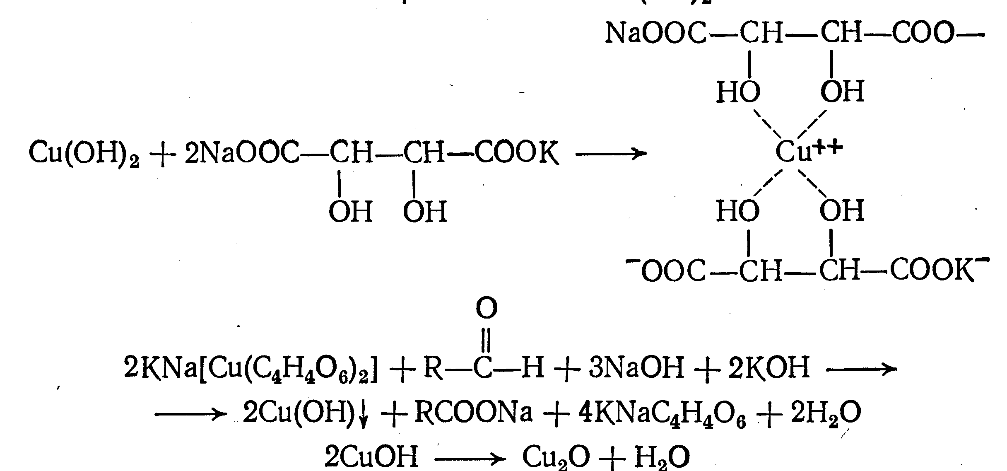

2. Реакции конденсации.
1) С фенолами. В присутствие концентрированной серной кислоты образуется бесцветный продукт конденсации при последующим окислении которого получаются интенсивно окрашенные соединения хиноидной структуры. В качестве реактивов используются салициловая кислота или хромотроповая (1,8-диоксинафталин-3,6-дисульфоновая кислота):
12

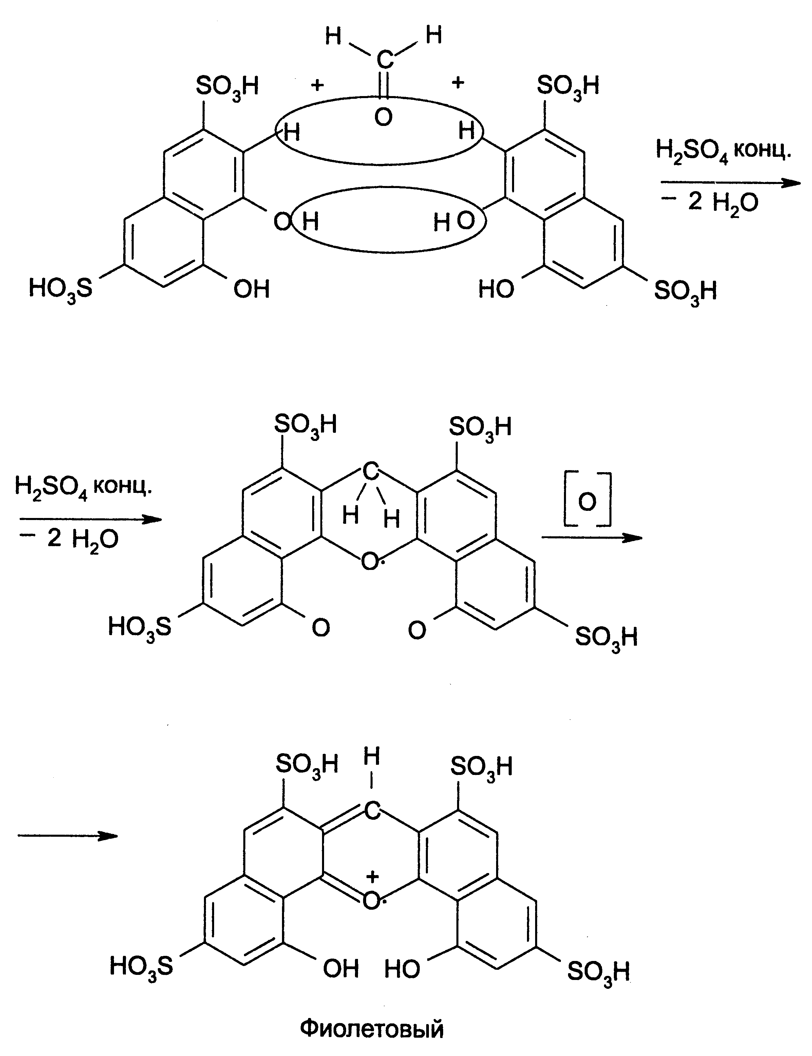

2) С аминами или их производными. В качестве реактивов используются соединения с первичной ароматической аминогруппой. При этом образуются соединения с азометиновой связью - основания Шиффа, которые характеризуются желтой окраской.
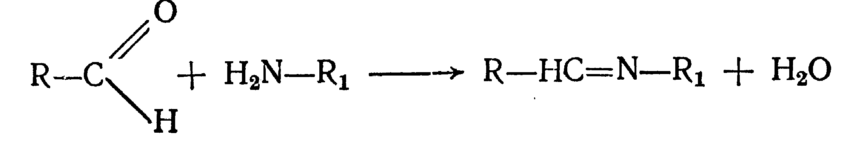

Количественное определение
1. Йодометрия. Способ обратного титрования. Метод основан на свойстве альдегидов окисляться йодом в щелочной среде до кислоты. Йод взаимодействует с натрия гидроксидом с образованием натрия гипойодида, являющегося сильным окислителем. Гипойодид натрия окисляет альдегид до кислоты:

J₂ + 2 NaOH → NaOJ + NaJ + H₂O
H—С=О + NaOJ + NaOH → HCOONa + NaJ + H₂O
\
Н
13
Затем прибавляют серную кислоту для выделения йода из избытка гипойодида натрия, йод оттитровывают раствором натрия тиосульфата:

NaOJ + NaJ + H₂SO₄ → J₂ + Na₂SO₄ + H₂O

2. Фотоколориметрия (ФЭК) и спектрофотометория (СПФ). В случае альдегидов получают окрашенные соединения на основе реакций конденсации с фенолами и образования оснований Шиффа.
Кетонная группа: R—С=О
|
Кетонной называется группа, в которой карбонил связан с двумя углеводородными радикалами (алифатическими или ароматическими). Кетогруппа входит в структуру кортикостероидов, гестагенных гормонов, андрогенных гормонов, бициклических терпенов.

Идентификация
Реакция конденсации с аминами или их производными. В качестве реактивов используют производные гидразина – фенилгидразин и 2,4-динитро-фенилгидразин, гидроксиламин. При этом образуются соединения с азометиновой связью – гидразоны, оксимы, которые характеризуются определенной окраской или температурой плавления.
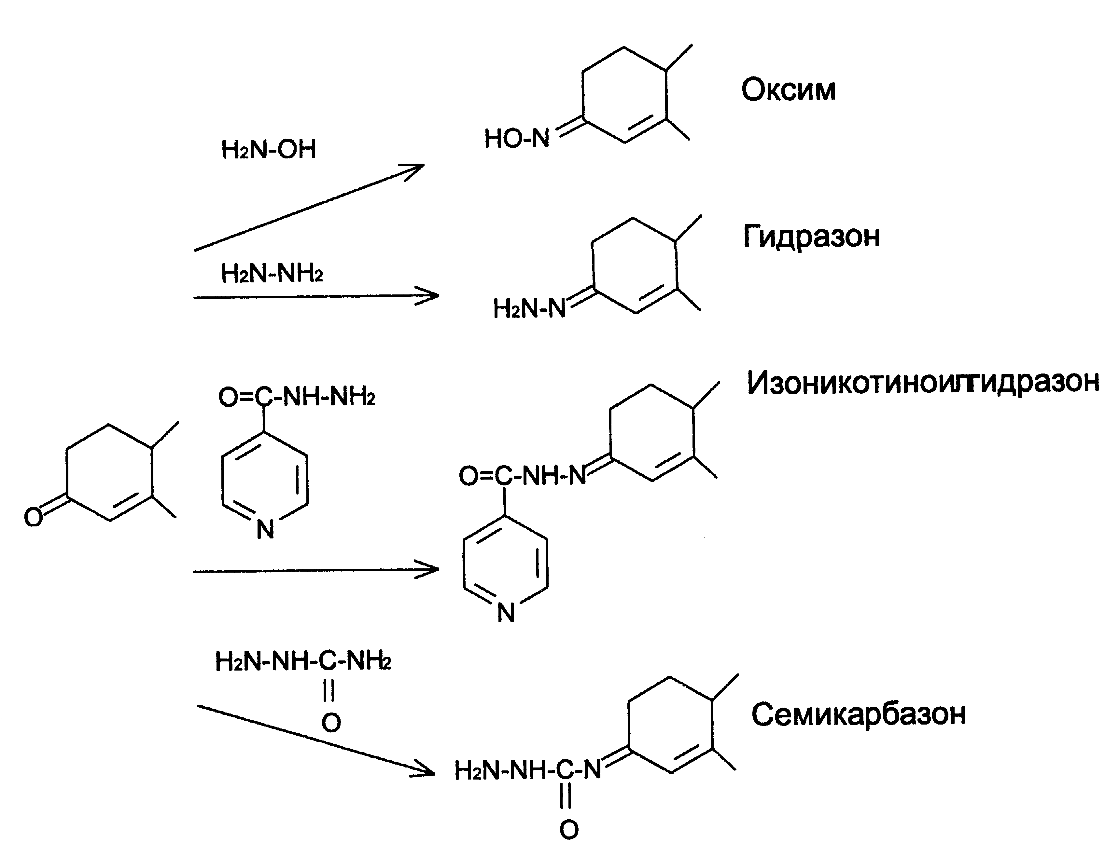

14
Реакция образования оксима рекомендуется для испытания подлинности прегнина, определяют температуру плавления образующегося оксима.

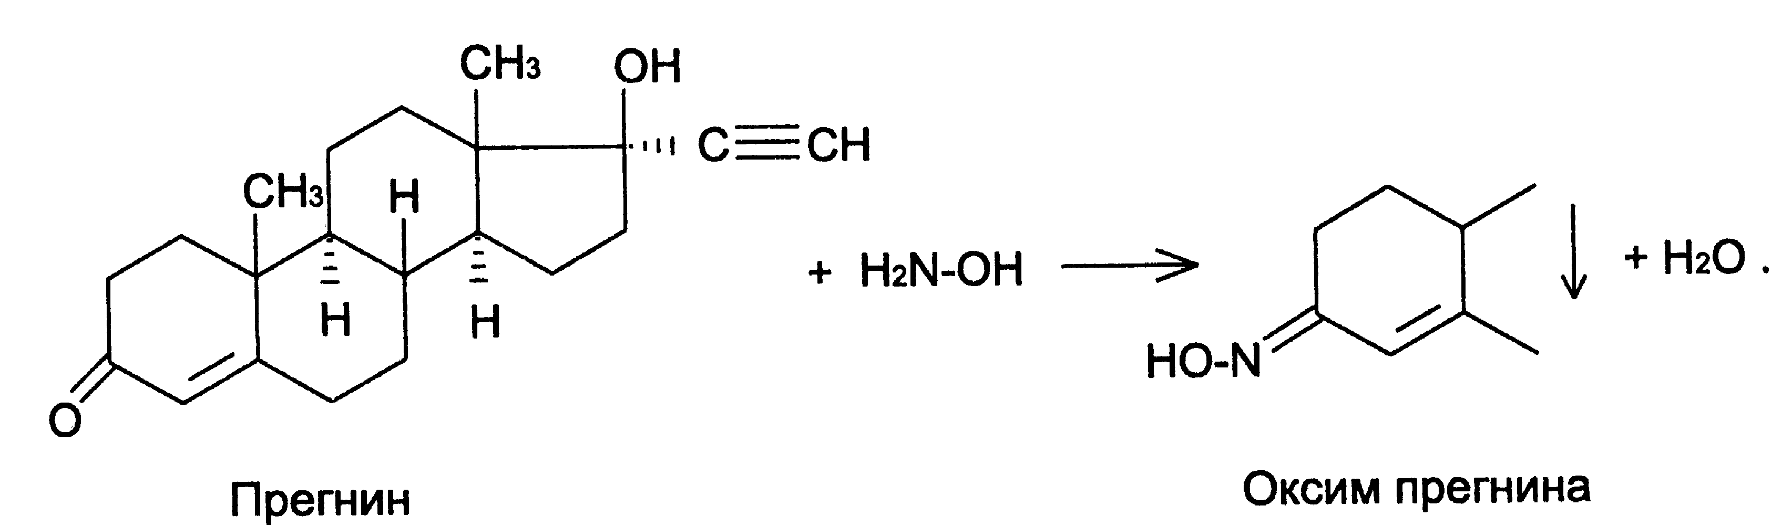

Количественное определение
1. Оксимный метод. Используется в двух вариантах. Метод основан на свойствах кетонов образовывать с гидроксиламина гидрохлоридом оксим с выделением эквивалентного количества кислоты хлористоводородной. Дальнейшее определение проводят по кислоте алкалиметрически (косвенное определение) или по оксиму, осадок которого отфильтровывают, промывают, высушивают до постоянной массы и взвешивают (гравиметрия).
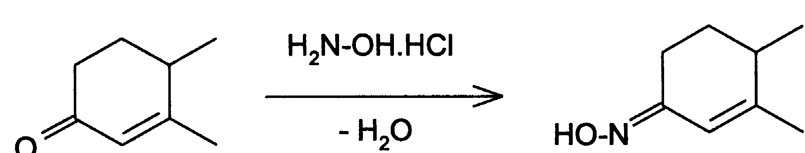
- HCl

HCl + NaOH → NaCl + H₂O Э=М

2. Фотоколориметрия (ФЭК) и спектрофотометория (СПФ). Для получения окрашенных соединений используют реакции конденсации с 2,4-динитрофенилгидразином.
α-кетольная группировка: R—С—СН₂ОН
||
О
К карбонильным соединениям относятся вещества, содержащие α-кетольную группировку, которая включает связанные между собой кетонную и спиртовую группы. α-кетольную группировку содержат гормоны коркового слоя надпочечников и их полусинтетические аналоги.

Идентификация
Реакции окисления. Соединения с α-кетольной группировкой обладают восстановительными свойствами и под действием слабых окислителей (раствора йода, комплексных соединений серебра, меди, ртути) в щелочной среде при нагревании образуют 17-кетоальдегиды. Ионы металлов комплексных солей восстанавливаются до свободных металлов или их оксидов, образуя окра-
15
шенные осадки, а раствор йода обесцвечивается.
1) С реактивом Фелинга:
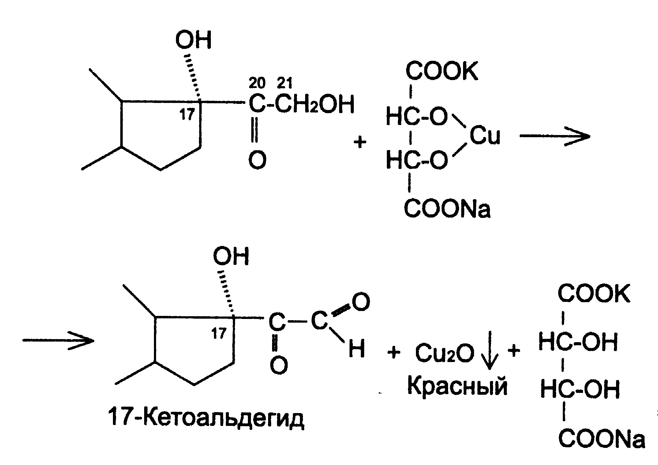
2) С аммиачным раствором серебра нитрата:
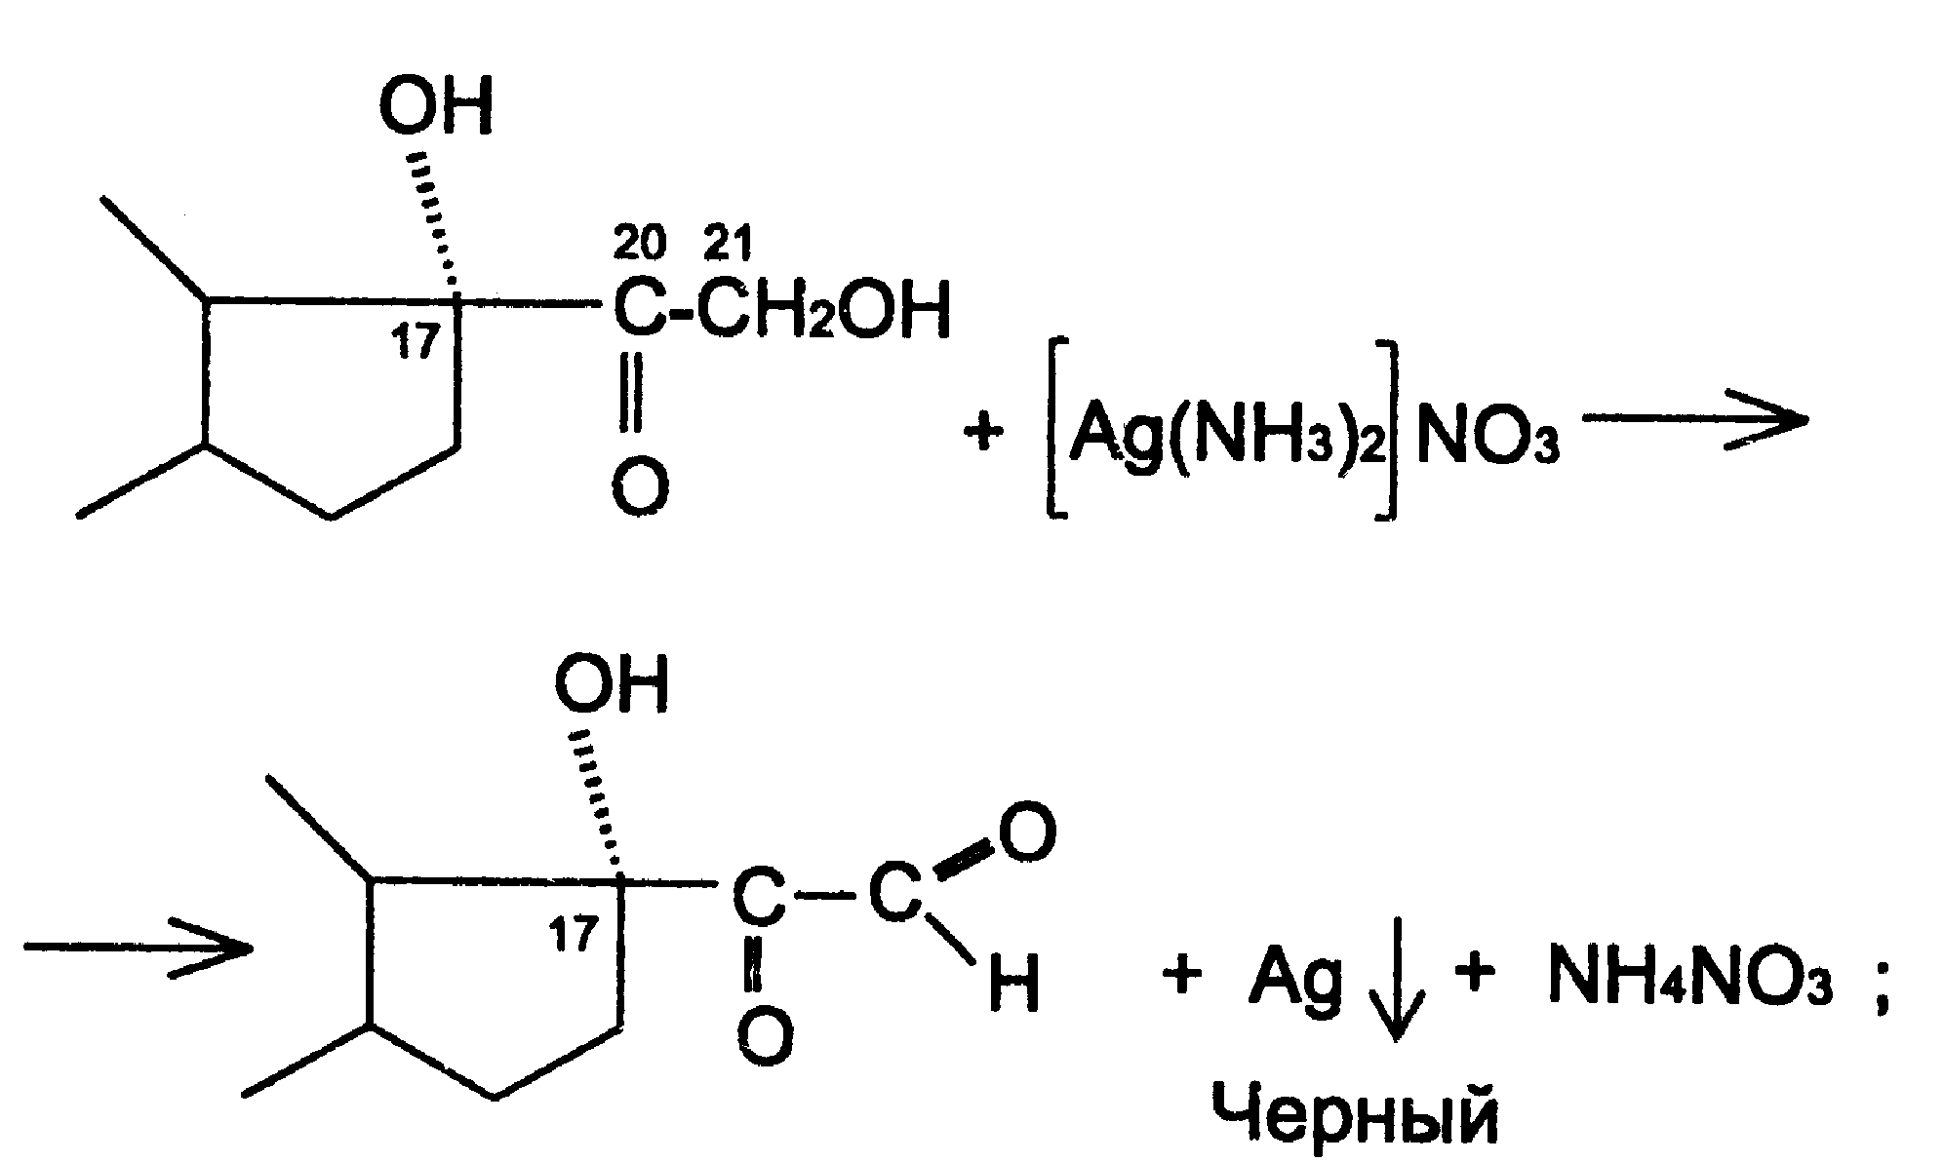
3) Под действием перйодата калия, хлорной кислоты или фосфорно-молибденовой кислоты образуется 17-карбоновая кислота, выделяется формальдегид, который можно обнаружить по образованию ауринового красителя с салициловой или хромотроповой кислотами.
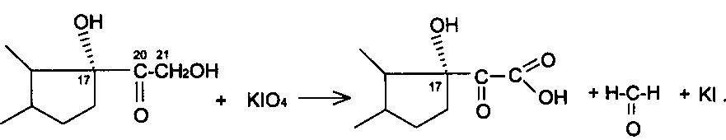

Количественное определение
Фотоколориметрия (ФЭК) и спектрофотометория (СПФ) на основе цветных реакций окисления и реакции образования ауринового красителя после окисления сильным окислителем.

Карбоксильная группа: R—СООН
Карбоксильную группу содержат карбоновые кислоты и их соли, аминокислоты, ароматические кислоты, производные о-аминобензойной и о-аминофе-
16
нилуксусной кислот, производные п-аминосалициловой к-ты, кислота никотиновая и т.д.

Идентификация
1. Реакции комплексообразования с ионами железа (III) или меди (II) с образованием окрашенных простых или комплексных солей.

Например, соли карбоновых кислот:
3[HOCH₂–(CHOH)₄–COO]₂Ca + 2FeCl₃ → 2[HOCH₂–(CHOH)₄–COO⁻]₃Fe + 3CaCl₂
кальция глюконат светло-зеленое окрашивание

или
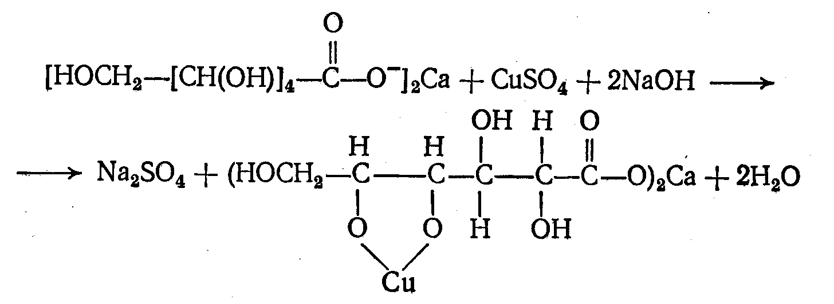
зеленое окрашивание
Ароматические кислоты:
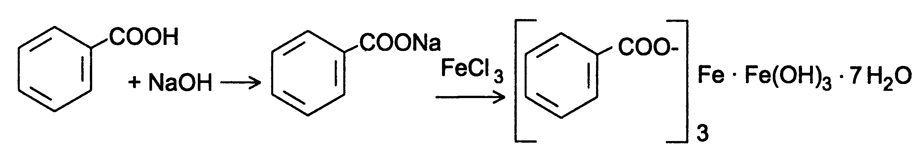
бензойная кислота осадок розово-желтого цвета
Аминокислоты:
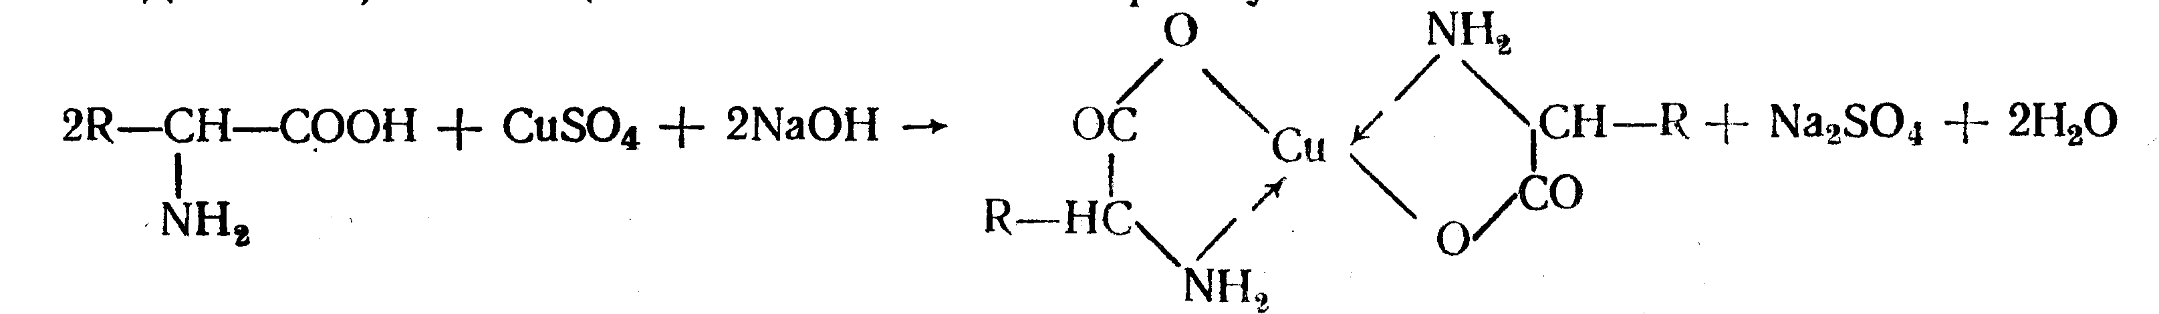
комплексы темно-синего цвета

2. Реакция этерификации. Карбоновые кислоты взаимодействуют со спиртами, образуя сложные эфиры.
Как правило, образующиеся эфиры доказывают по специфическому запаху.
СН₃СООН + С₂Н₅ОН + Н₂SО₄ к. → СН₃-С = О + Н₂О
\
ОС₂Н₅
уксусная кислота этилацетат (фруктовый запах)
17
3. Реакция декарбоксилирования для кислот салициловой и никотиновой. При нагревании этих кислот в присутствии натрия карбоната или натрия цитрата выделяется углекислый газ (декарбоксилирование). Продукты декарбоксилирования обнаруживаются по запаху.
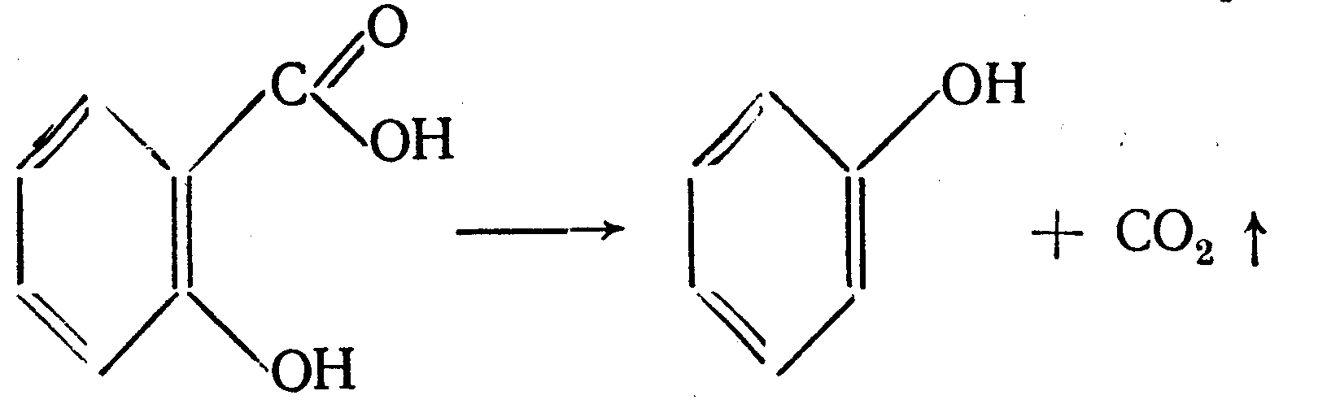
салициловая кислота фенол

4. Реакция выделения кислот рекомендуется для идентификации солей, образованных ароматическими кислотами. Сильные минеральные кислоты (серная, хлористоводородная и азотная) вытесняют более слабые из их солей. Образующиеся осадки кислот отделяют и идентифицируют по температуре плавления.
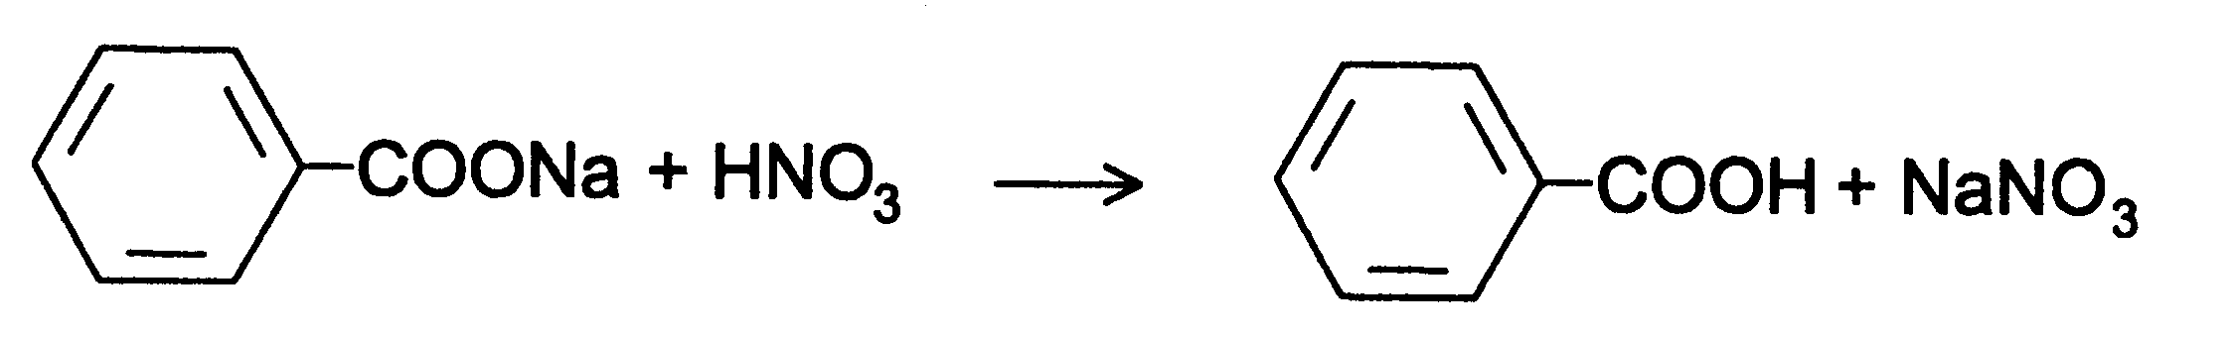
натрия бензоат кислота бензойная
белый осадок (Тпл.)

Количественное определение
1. Алкалиметрия для карбоновых кислот. Метод нейтрализации прямое титрование. Метод основан на свойстве кислот вступать в реакцию солеобразования со щелочами. Титруют в присутствии спирта или ацетона для растворения кислоты и предотвращения гидролиза образующейся соли. Индикатор фенолфталеин.

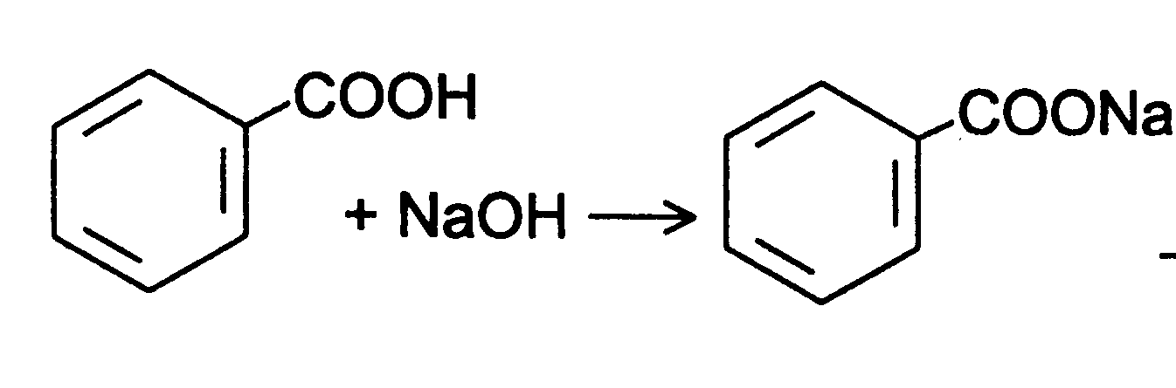 Э=М

2. Ацидиметрия для солей карбоновых кислот. Вариант вытеснения, прямое титрование. Метод основан на вытеснении слабой кислоты из ее соли более сильной минеральной кислотой. Определение проводят в присутствии эфира для извлечения образующейся кислоты и предотвращения ее диссоциации. Индикатор – метилоранж или смешанный (метилоранж с метиленовым синим).

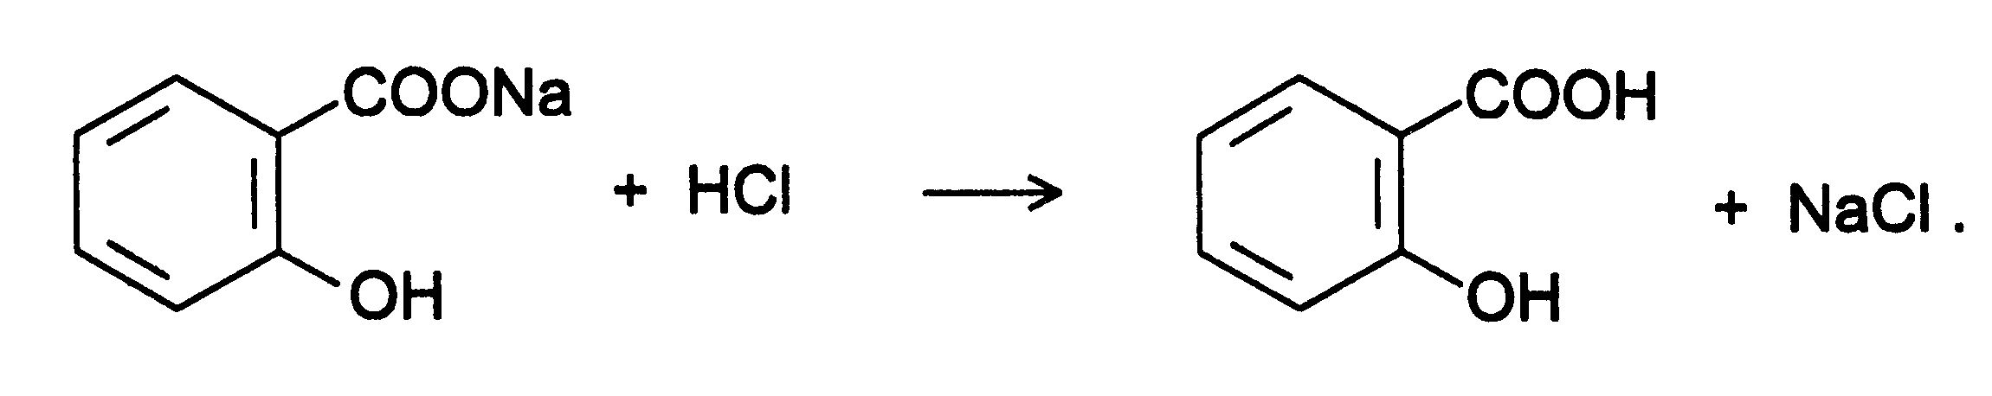 Э=М
18
3. Алкалиметрия для аминокислот (формольное титрование). Способ прямого титрования. Аминокислоты являются амфотерными соединениями и в водных растворах образуют внутренние соли R–CH–COO⁻.
\
NH₃⁺
Поэтому непосредственное титрование их раствором натрия гидроксида затруднено. Для связывания аминогруппы добавляют формальдегид. Образующееся N-метиленовое производное, титруют щелочью по фенолфталеину.
H₂N–CH₂–(CH₂)₂–COOH + H–C=O → H₂C=N–CH₂–(CH₂)₂–COOH + H₂O
\
H
H₂C=N–CH₂–(CH₂)₂–COOH + NaOH → H₂C=N–CH₂–(CH₂)₂–COONa + H₂O Э=М

4. Фотоколориметрия (ФЭК )и спектрофотометория (СПФ) на основе цветных реакций комплексообразования с растворами солей железа и меди.

Сложноэфирная группа: R—C—О—R₁
||
O
Сложноэфирная группа включает остаток кислоты и спирта (или фенола). Ее содержат эфиры салициловой кислоты, производные п-аминобензойной кислоты, стероидных гормонов, тропана, хинуклидина и др.

Идентификация
1. Гидролитическое разложение в присутствии кислоты или щелочи. Образующиеся продукты гидролиза идентифицируют известными реакциями.
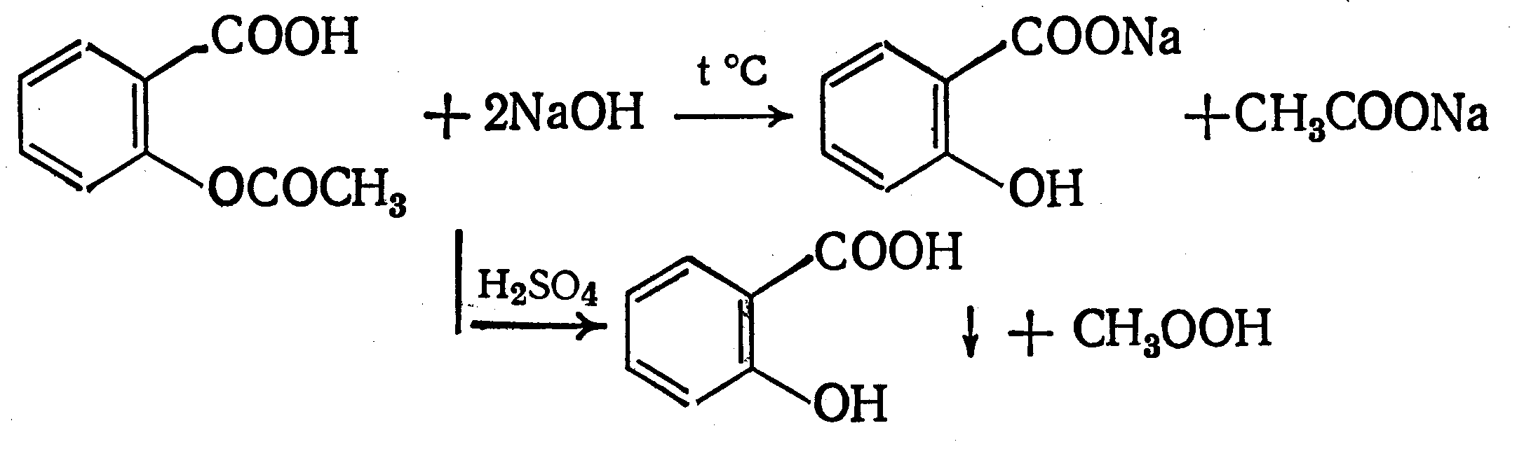
ацетилсалицилова кислота
Салицилат натрия идентифицируют после подкисления по образованию белого кристаллического осадка салициловой кислоты. Ацетат натрия - по образованию уксусноэтилового эфира, имеющего фруктовый запах.

2. Гидроксамовая реакция основана на взаимодействии сложных эфи-
ров с гидроксиламином в щелочной среде с образованием гидроксамовых кислот и спиртов. Гидроксамовые кислоты с ионами железа и меди в кислой среде образуют окрашенные комплексные соли - гидроксаматы железа (вишневого цвета) и гидраксоматы меди (зеленого цвета).
19
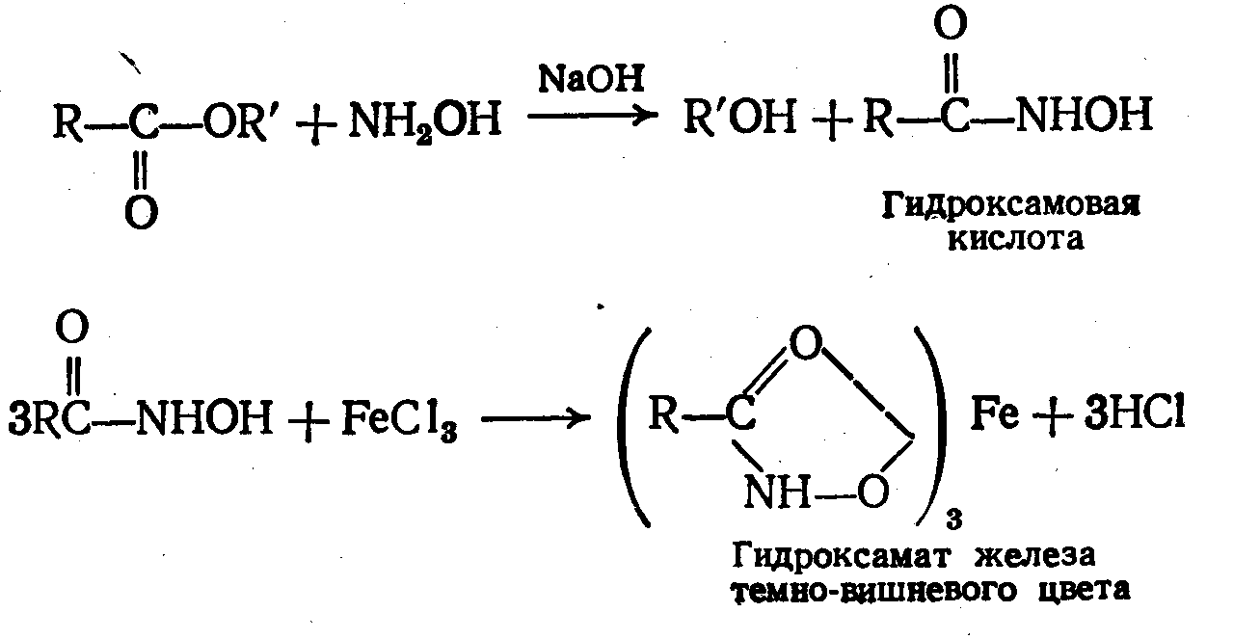

Количественное определение
1. Алкалиметрия, вариант гидролиза, способ обратного титрования. Метод основан на щелочном гидролизе в присутствии избытка титрованного раствора натрия гидроксида, который далее оттитровывают кислотой. Гидролиз проводят на кипящей водяной бане с обратным холодильником. Параллельно проводят контрольный опыт. Индикатор – фенолфталеин.

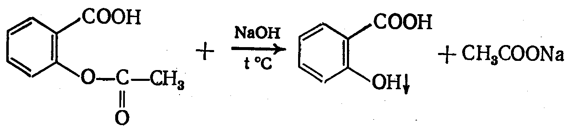
NaOH + HCl → NaCl + H₂O Э=М
избыток

2. Фотоколориметрия (ФЭК) и спектрофотометория (СПФ) на основе гидроксамовой реакции.

Лактонная группа: R—CH—(CH₂)_{n}—C=O
|_____ O _____|

Функциональная группа образуется из спиртокислот и является внутримолекулярным (циклическим) эфиром. Ее содержат: кислота аскорбиновая, дикумарин, пилокарпина гидрохлорид, фуразолидон.

Идентификация
Обладая свойствами сложных эфиров, дают характерные для них реакции: гидролиз и гидроксамовую реакцию. Но в фармацевтическом анализе эти реакции для препаратов, содержащих лактонную группу, мало используются.
Гидроксамовая реакция применяется для идентификации лактона, образую-
щегося после гидролиза пантотената кальция и при идентификации пилокарпина гидрохлорида в лекарственных формах.
20
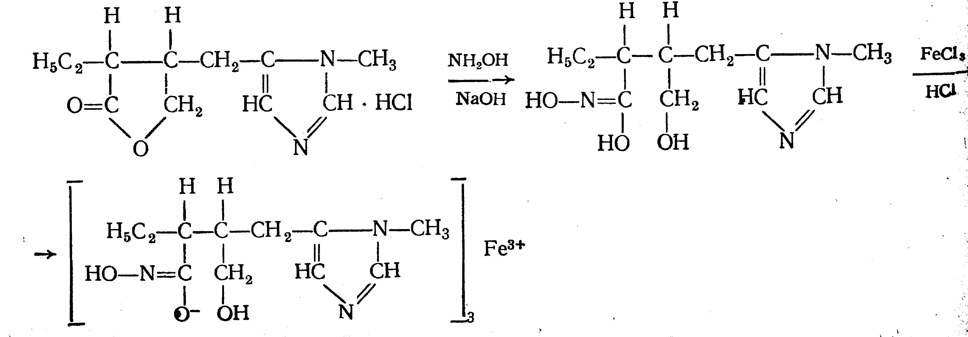
фиолетово-красное окрашивание

Количественное определение
Фотоколориметрия (ФЭК) и спектрофотометория (СПФ) на основе гидроксамовой реакции.

Первичная ароматическая аминогруппа: Ar—NH₂
Первичная ароматическая аминогруппа - это группа –NH₂, связанная с ароматическим радикалом. Ее содержат производные п-аминобензойной кислоты, сульфаниламиды, производные п-аминосалициловой кислоты.

Идентификация
1. Реакция диазотирования с последующим азосочетанием. В основе реакции лежит взаимодействие соединений, содержащих Ar—NH₂ с нитритом натрия в кислой среде. В результате образуются бесцветные или слабо-желтого цвета соли диазония. Исключение составляет этакридина лактат, в результате диазотирования которого образуется диазосоединение, имеющее вишнево-красную окраску. Получение диазосоединения сочетают с фенолами (β-нафтолом, фенолом, резорцином) в щелочной среде или ароматическими аминами в кислой среде. При этом образуются азокрасители.

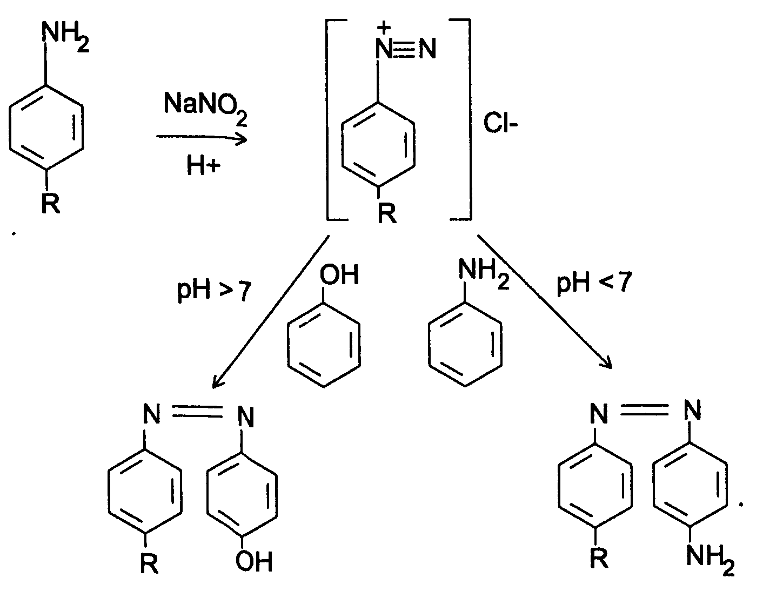
21
2. Реакции окисления. Ароматические амины легко окисляются даже кислородом воздуха с образованием окрашенных продуктов.
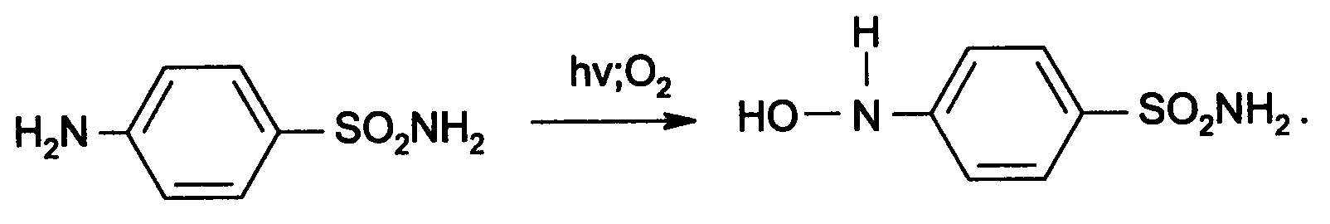
Появление окраски может быть обусловлено не только продуктами окисления, но и веществами, образующимися в результате последующей конденсации с избытком ароматического амина. В качестве окислителей можно применять хлорамин, калия дихромат в кислой среде, хлорную известь и др. Эта реакция рекомендуется для парацетомола после гидролиза и образования п-аминофенола, который окисляется калия дихроматом в хинонимин, последний взаимодействует с непрореагировавшим п-аминофенолом и образует индаминовый краситель фиолетового цвета (родственный индофенолу):
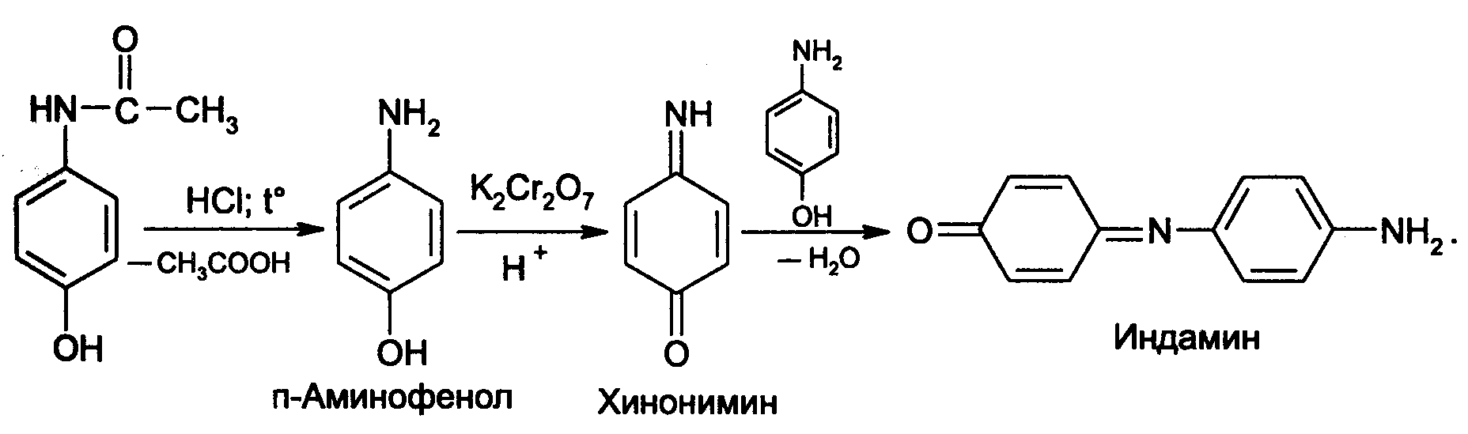
Индофеноловые красители образуются также при окислении сульфаниламидов хлорамином в щелочной среде. В этом случае образуются красители о-хиноидной структуры. Реакции окисления рекомендуются так же при идентификации анестезина (извлекающийся в эфирный слой продукт окисления хлорамином имеет желтый цвет), новокаина (обесцвечивание калия перманганата), уросульфана (рубиново-красное окрашивание при нагревании с натрия нитритом), норсульфазола (желто-розовое окрашивание при окислении перекисью водорода и хлоридом железа).

3. Реакция конденсации с альдегидами. При взаимодействии в кислой среде с ароматическими альдегидами первичные ароматические амины образуют окрашенные в желтый цвет основания Шиффа:
Разновидностью этой реакции является лигниновая проба. На лигнинсодержащий материал (бумагу, древесину) наносят разведенную хлористоводородную кислоту и вещество с первичной ароматической аминогруппой, появляется желто-оранжевое пятно.
22
4. Реакция галогенирования, в частности, бромирование, основана на элек-
трофильном замещении атомов водорода бензольного кольца в о- и п-положениях на галоген. Образуются аморфные осадки белого или желтоватого цвета, определяют их температуру плавления. Правила бронирования те же, что и у фенолов.
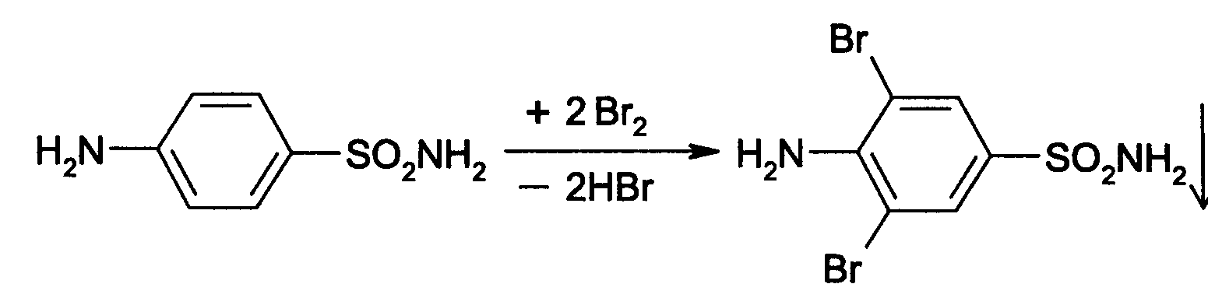

Количественное определение
1. Нитритометрия. Метод основан на свойстве веществ, содержащих Ar—NH₂ диазотироваться натрия нитритом в кислой среде. Титруют в присутствии калия бромида (катализатора) при пониженной температуре и медленном добавлении титранта:
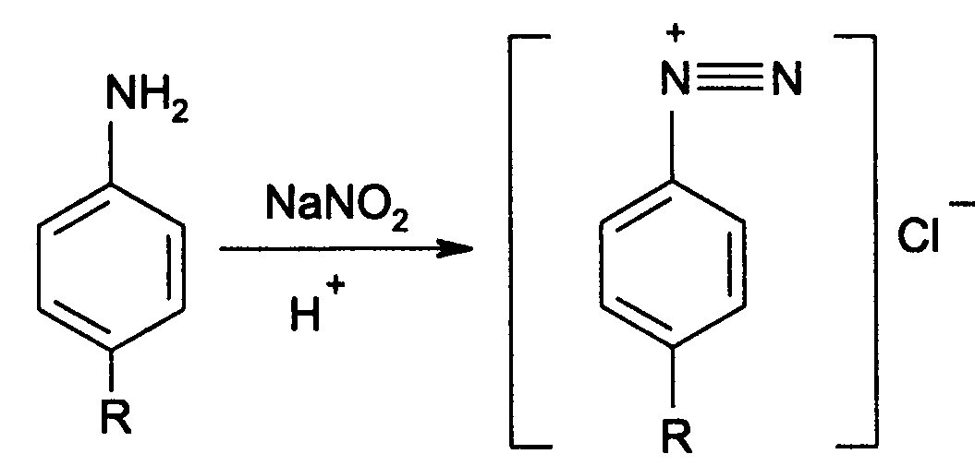 Э=М
Индикация точки эквивалентности:
- с помощью внутренних индикаторов: тропеолина 00, смешанного индикатора (тропеолин 00 с метиленовым синим), нейтрального красного. Избыток титранта окисляет индикатор и его окраска изменяется;
- с использованием внешнего индикатора – йодкрахмальной бумаги. Это фильтровальная бумага, пропитанная растворами крахмала и калия йодида. В точке эквивалентности при вынесении капли титруемого раствора на бумагу появляется синее пятно от выделившегося йода:
2 NaNO₂ + 2 KI + 4 HCl → I₂ + 2 NO↑ + 2 KCl + 2 NaCl + 2 H₂O
- потенциометрически.

2. Броматометрия. Метод основан на электрофильном замещении атомов водорода ароматического кольца атомами брома. Обоснование приведено в разделе "Фенолы". Прямое титрование применяют в анализе анестезина, новокаина, стрептоцида. Метод применяется ограниченно, так как ароматические амины окисляются избытком брома.

3. Йодхлорметрия. Метод основан на электрофильном замещении атомов водорода ароматического кольца атомами йода. Обоснование приведено в разделе "Фенолы". Способ обратного титрования применяют в анализе производных п-аминобензойной кислоты, ПАС-натрия, сульфаниламидов.
23
4. Фотоколориметрия (ФЭК) и спектрофотометория (СПФ). На основе реакций образования азокрасителя или оснований Шиффа.

Ароматическая нитрогруппа: Ar—NО₂

Ароматическая нитрогруппа - это группа -NО₂ ,связанная с ароматическим радикалом. Ее содержат производные нитрофенилалкиламина, 4-аминохинолина, 8-оксихинолина, 5-нитрофурана, бензодиазепина.

Идентификация
1. Реакция восстановления до ароматической аминогруппы. Ароматические нитросоединения обычно окрашены в бледно-желтый цвет (нитрогруппа – это хромофор). При наличии других заместителей интенсивность и глубина окраски часто усиливается. Все нитросоединения в кислой среде восстанавливаются до соответствующих аминосоединений, при этом желтая окраска препаратов исчезает.
Реакция протекает по следующей схеме: [H]
Ar—NO₂ → Ar—NH₂
В качестве восстановителя используют металлический цинк в кислой среде. Образовавшиеся соединения с Ar—NH₂ доказывают по реакции диазотирования с последующим азосочетанием или реакции конденсации с ароматическими альдегидами.
Следует отметить особенность производных 5-нитрофурана. После их восстановления окраска исчезает, а образующиеся соединения с первичной аминогруппой быстро разлагаются с раскрытием фуранового цикла. По этой причине получение азокрасителя на основе вышеназванных соединений не удается.

2. Образование аци-солей. Ароматические нитросоединения, содержащие в о- или п-положениях группу с подвижным атомом водорода, при действии щелочей окрашиваются в желтый или оранжевый цвет вследствие образования солей аци-формы.
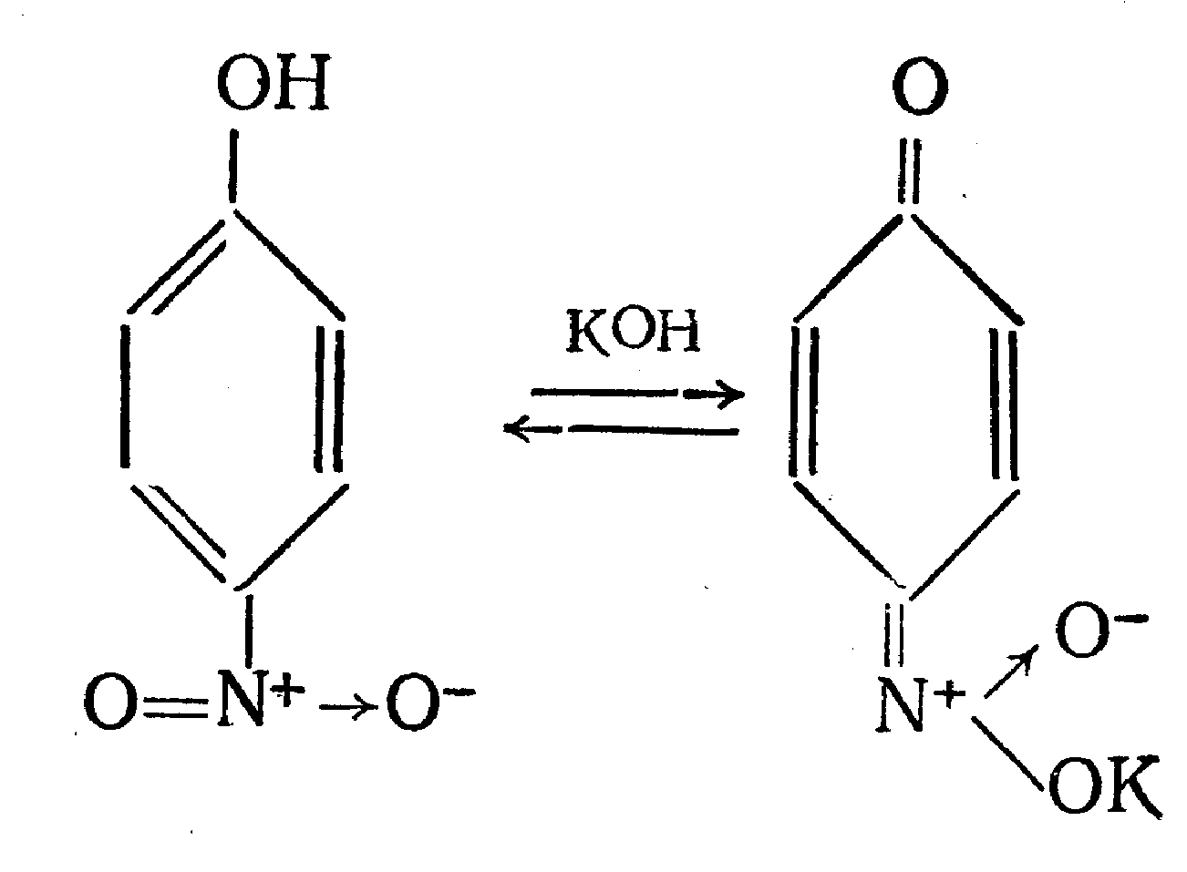
Аналогично ведут себя производные 5-нитрофурана. Как кислоты эти вещества реагируют со щелочью, образуя окрашенные аци-соли. При действии разбавленного раствора щелочи происходит перераспределение электронной плот-
24
ности, депротонирование гидразидной группы и увеличение цепи сопряжения. В результате чего происходит изменение окраски и увеличение ее интенсивности. При действии концентрированных растворов щелочей и при нагревании реакция идет с раскрытием фуранового цикла.
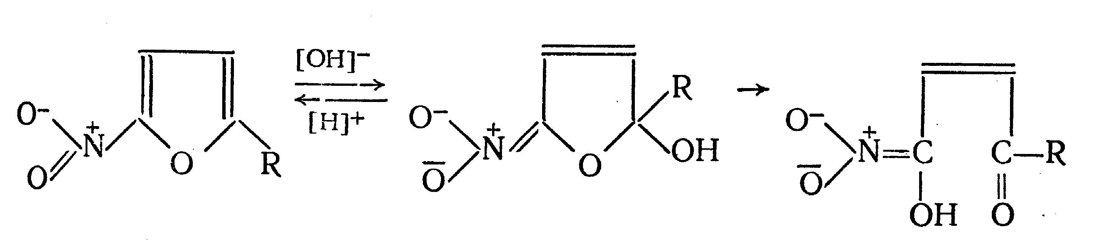
При действии растворов щелочей в неводной среде нитропроизводные образуют аци-соли иной окраски, чем в водной. Например, фурацилин в водной среде образует аци-соль оранжево-красной окраски, а в среде ДМФ – фиолетовой.

Количественное определение
1. Нитритометрия после восстановления нитрогруппы до аминогруппы.

2. Фотоколориметрия (ФЭК) и спектрофотометория (СПФ). На основе реакции с раствором натрия гидроксида.

Вторичная аминогруппа: R—NH—R₁

Эта функциональная группа входит в структуру вторичных аминов. Её можно рассматривать как производное аммиака, у которого два атома водорода замещены на углеводородные радикалы. Вторичная аминогруппа может быть представлена с ароматическим циклом (Ar-NH-R) в виде вторичного гетероатома азота, входящего в состав гетероцикла лекарственного соединения. Примерами лекарственных веществ, содержащих вторичную аминогруппу, являются эфедрина гидрохлорид, адреналина гидрохлорид, дикаин. Вторичный гетероатом азота содержат дибазол, теофиллин.

Ar-NH-R
Идентификация
Образование нитрозосоединений. Под действием натрия нитрита в кислой среде дикаин образует N-нитрозосоединение желтого цвета:
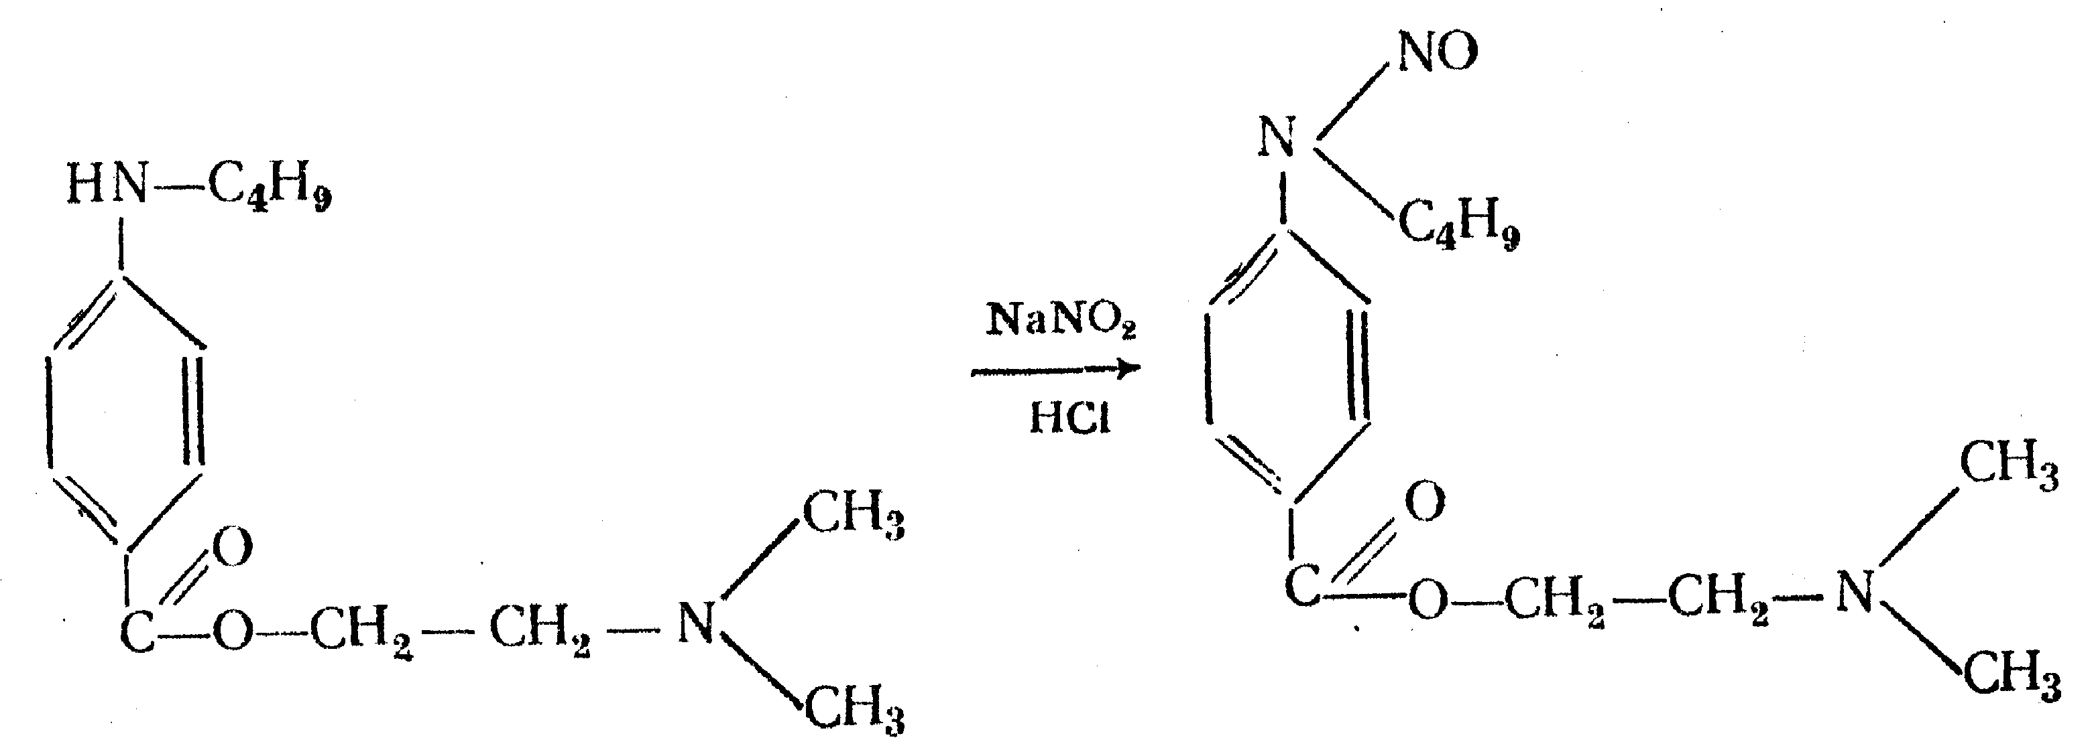
25
Количественное определение
Нитритометрия. Прямое титрование дикаина. Метод основан на свойстве веществ, содержащих вторичную аминогруппу, образовывать нитрозосоединения под действием натрия нитрита в кислой среде. Индикатор – нейтральный красный или тропеолин 00. Э=М.

-NH- в гетероцикле

Идентификация
Реакция с солями тяжелых металлов. В имидазольном цикле атом водорода при вторичном гетероатоме азота придает соединениям слабые кислотные свойства. Это обуславливает возможность проведения реакций комплексообразования. В качестве реактива могут быть использованы соли меди (II), кобальта (II), серебра. В случае теофиллина используют раствор хлорида кобальта. Предварительно препарат переводят в натриевое производное, так как комплексообразование проходит в нейтральной или в слабощелочной среде. В результате реакции образуется комплекс виде белого с розоватым оттенком осадка:
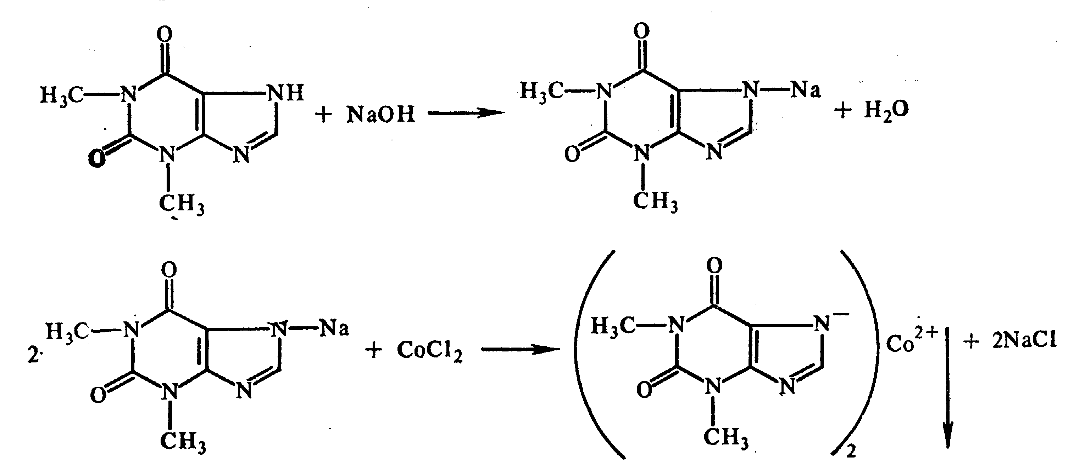

Количественное определение
1. Косвенная алкалиметрия. Вариант нейтрализации. Способ заместительного титрования. Метод основа на реакции взаимодействия определяемого соединения с серебра нитратом и выделением эквивалентного количества азотной кислоты. Титрант – раствор натрия гидроксида, индикатор – феноловый красный. В случае анализа теобромина Э=М.
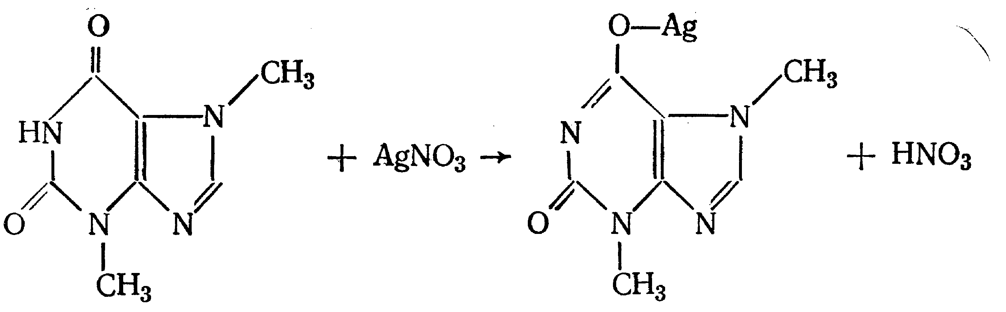
HNO₃ + NaOH → NaNO₃ + H₂O
26
2. Фотоколориметрия (ФЭК) на основе реакций комплексообразования с растворами солей тяжелых металлов и реакций с красителями (эозин, тимоловый синий, тропеолин 00). Продукты реакций экстрагируют органическим растворителем и измеряют оптическую плотность полученного раствора (экстракционная фотометрия).
Третичный атом азота: R₃—N

Эта функциональная группа входит в структуру третичных аминов. Её можно рассматривать как производное аммиака, у которого три атома водорода замещены на углеводородные радикалы. Обладая слабыми основными свойствами третичные амины образуют соли с сильными минеральными кислотами R₃N . HCl. Третичный атом азота может быть представлен и в виде гетероатома азота, входящего в состав гетероцикла лекарственного соединения. Примерами лекарственных веществ, содержащих третичный атом азота, являются новокаин, ксикаин, тримекаин, аминазин. Третичный атом азота в гетероцикле содержат кодеин, морфина гидрохлорид, промедол, атропина гидрохлорид, хинозол, папаверин.

Идентификация
1. Реакции с общеалкалоидными осадителными реактивами. Третичный атом азота придает соединениям слабовыраженные основные свойства. Поэтому они при взаимодействии с кислотами, солями тяжелых металлов и комплексными йодидами образуют окрашенные осадки. Общеалкалоидные реактивы при этом делят на две группы:
- образующие простые соли (пикриновая и марганцевая кислоты, танин);
R₃N . HCl + KMnO₄ → R₃N . HMnO₄↓ + KCl
фиолетовые кристаллы
- реактивы, дающие комплексные соли (реактивы Люголя, Драгендорфа, Майера).
R₃N . HCl + nI₂ + KI → R₃N . nI₂ . HI↓ + KCl
бурый
R₃N . HCl + KBiI₄ → R₃N . HBiI₄↓ + KCl
оранжевый или красный
R₃N . HCl + K₂HgI₄ → R₃N . H₂HgI₄↓ + KCl
белый или желтоватый

Специфичность реакций можно повысить, если определить температуру плавления пикратов лекарственных соединений или рассмотреть форму кристаллов перманганата кокаина, перйодида морфина.

2. Реакция выделения оснований (для солей). Третичные амины образуют легко гидролизующиеся соли слабого основания и сильной кислоты.
27
Эти соли при действии щелочей образуют азотистые основания чаще в виде осадков (определяют температуру плавления) или маслянистой жидкости (новокаин). Исключение составляет эфедрин – его основание представляет собой жидкость.
R₃N . HCl + NaOH → R₃N↓ + NaCl + H₂O

Количественное определение
1. Кислотно-основное титрование в неводных средах. Метод основан на солеобразовании слабого основания с титрантом в среде протогенного растворителя, усиливающего основные свойства анализируемого вещества. Титрант – раствор хлорной кислоты, среда - безводная уксусная кислота, индикатор – кристаллический фиолетовый.
Навеску анализируемого вещества растворяют в безводной уксусной кислоте:
R₃N + CH₃COOH → R₃N⁺− H + CH₃COO⁻
При приготовлении титранта образуются перхлорат-ион и ион ацетония:
HClO₄ + CH₃COOH → ClO₄⁻ + CH₃COOH₂⁺

При титровании: CH₃COO⁻ + CH₃COOH₂⁺ → 2 CH₃COOH, а
R₃N⁺− H + ClO₄⁻ → [ R₃N⁺− H ] ClO₄⁻ Э=М
Соли галогенводородных кислот аминов определяют в присутствии уксусного ангидрида или ацетата ртути (II) для связывании галогенид-ионов в труднодиссоциируемое соединение, в связи с тем, что галогенид-ионы который могут выделяться при титровании могут вступать вновь в реакцию солеобразования с анализируемым соединением и ионизировать даже в неводной среде.

2 R₃N.HCl + 2 HClO₄ + Hg(CH₃COO)₂ → 2 [ R₃N⁺− H]ClO₄⁻ +HgCl₂↓+2 CH₃COOH

2. Алкалиметрия в смешанной среде (для солей). Метод вытеснения. Основан на вытеснении слабого основания из его соли. Титрант – раствор натрия гидроксида, индикатор - фенолфталеин. Титруют в присутствии органического растворителя, который добавляют для извлечения выделяющегося основания.

R₃N.HCl + NaOH + спиртохлороформная смесь (1:2)→R₃N↓+ NaCl + H₂O; Э=М

3. Йодометрия. Вариант комплексообразования, способ обратного титрования. Метод основан на образовании перйодидов аминов с раствором йода в кислой среде.
R₃N . HCl + nI₂ + KI → R₃N . nI₂ . HI↓ + KCl
I₂ + 2 Na₂S₂O₃ → Na₂S₄O₆ + 2 NaI Э=М/2n,
28
где n – количество молекул йода, которое идет на реакцию комплексообразования. Этим методом определяют кофеин в составе кофеин-бензоата натрия.

Амидная группа: R—C—NH—R₁
||
O
Амидная группа включает остаток кислоты и амина (ароматического или алифатического). Ее содержат производные салициловой кислоты, п-ами-нофенола, ксикаин, тримекаин, производные никотиновой кислоты, новокаинамид, левомицетин, антибиотики-β-лактамиды.

Идентификация
1. Гидролитическое разложение (гидролиз) в присутствии кислоты и щелочи. Кислоту и амин, образующиеся при гидролизе, идентифицируют известными реакциями.
Например, гидролиз парацетамола при нагревании в присутствии кислоты:
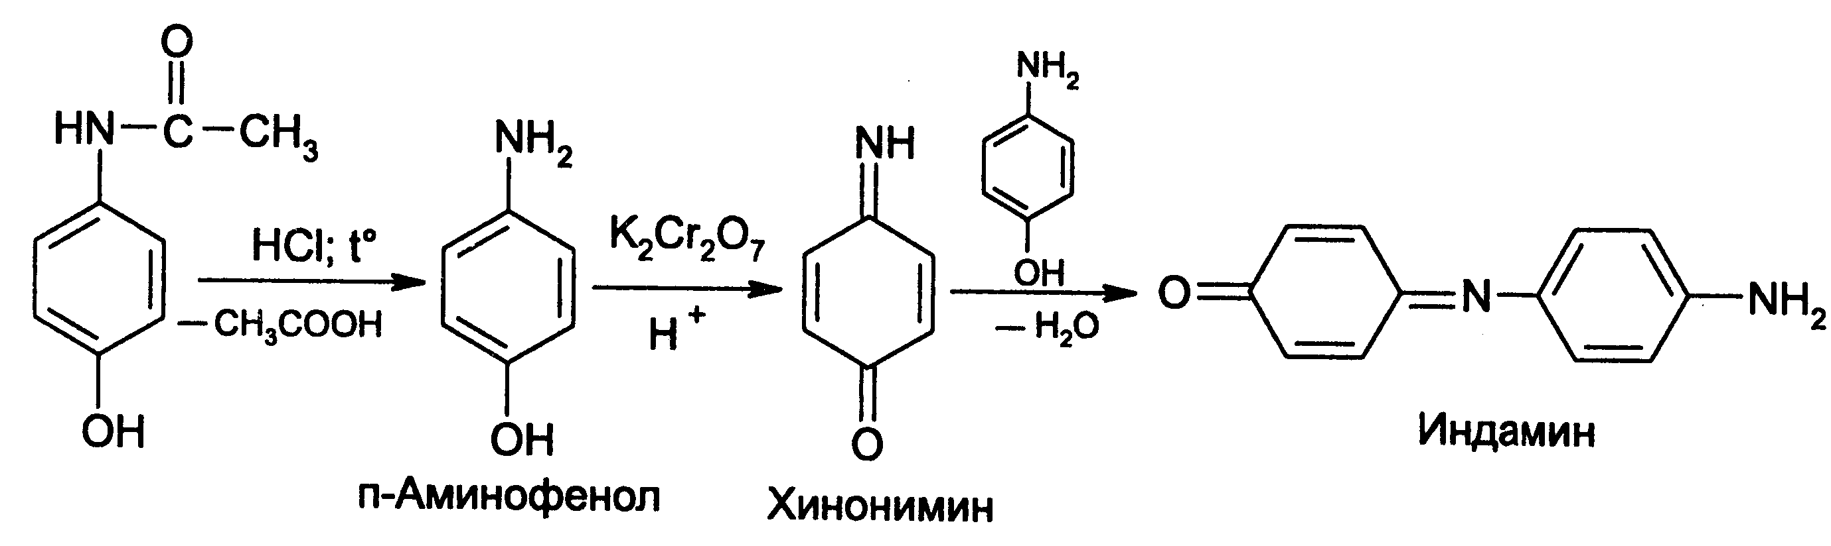

п-аминофенол открывают по образованию индамина фиолетового цвета – аналога индофенола.
Если образовавшийся амин летуч, то его определяют по запаху или по посинению красной лакмусовой бумаги. Например, гидролиз салициламида при нагревении в присутствии щелочи:
O
║
С—NH₂ COONa
OH + NaOH → OH + NH₃ ↑

2. Гидроксамовая реакция основана на взаимодействии амидов с гидроксиламином в щелочной среде с образованием гидроксамовых кислот. Гидроксамовые кислоты с ионами железа и меди в кислой среде образуют окрашенные комплексные соли - гидроксаматы. См. сложно-эфирную группу.
29
Количественное определение
1. Метод Кьельдаля. Этот метод подробно описан в ОФС ГФ. Основан на минерализации амидов концентрированной серной кислотой. Образующийся сульфат аммония разлагают щелочью до аммиака, который перегоняют с водяным паром и улавливают борной кислотой.

R—C—NH—R₁ + H₂SO_{4к.} + CuSO₄ + K₂SO₄ → (NH₄)₂SO₄ + CO₂↑+ H₂O
|| катализаторы
O
(NH₄)₂SO₄ + 2 NaOH → NH₃↑ + Na₂SO₄ + 2 H₂O
→ NH₄BO₂ + H₂O
NH₃ + H₃BO₃ —|
→ (NH₄)₂B₂O₇

Полученные аммонийные соли борной кислоты оттитровывают хлористоводородной кислотой:
NH₄BO₂ + HCl
(NH₄)₂B₂O₇ + HCl } → H₃BO₃ + NH₄Cl Э=М

2. Видоизмененный метод Кьельдаля. Это метод, основанный на гидролитическом разложении амидов в присутствии натрия гидроксида и дальнейшем определение образовавшегося аммиака по методу Кьельдаля.

3. Фотоколориметрия (ФЭК) и спектрофотометория (СПФ) на основе гидроксамовой реакции.

Лактамная группа: R—CH—(CH₂)_{n}—C=O
|____ NH ____|
Образуется из аминокислот и является внутримолекулярным (циклическим) амидом. Её содержат пенициллины и цефалоспорины.

Идентификация
Лактамы более реакционноспособны, чем амиды, поэтому реакции гидролиза и гидроксамовая протекают легче и даже при комнатной температуре.

1. Гидроксамовая реакция является фармакопейной для антибиотиков бета-лактамной группы - гидроксамовую кислоту доказывают по образованию гидроксамата меди или железа.
30

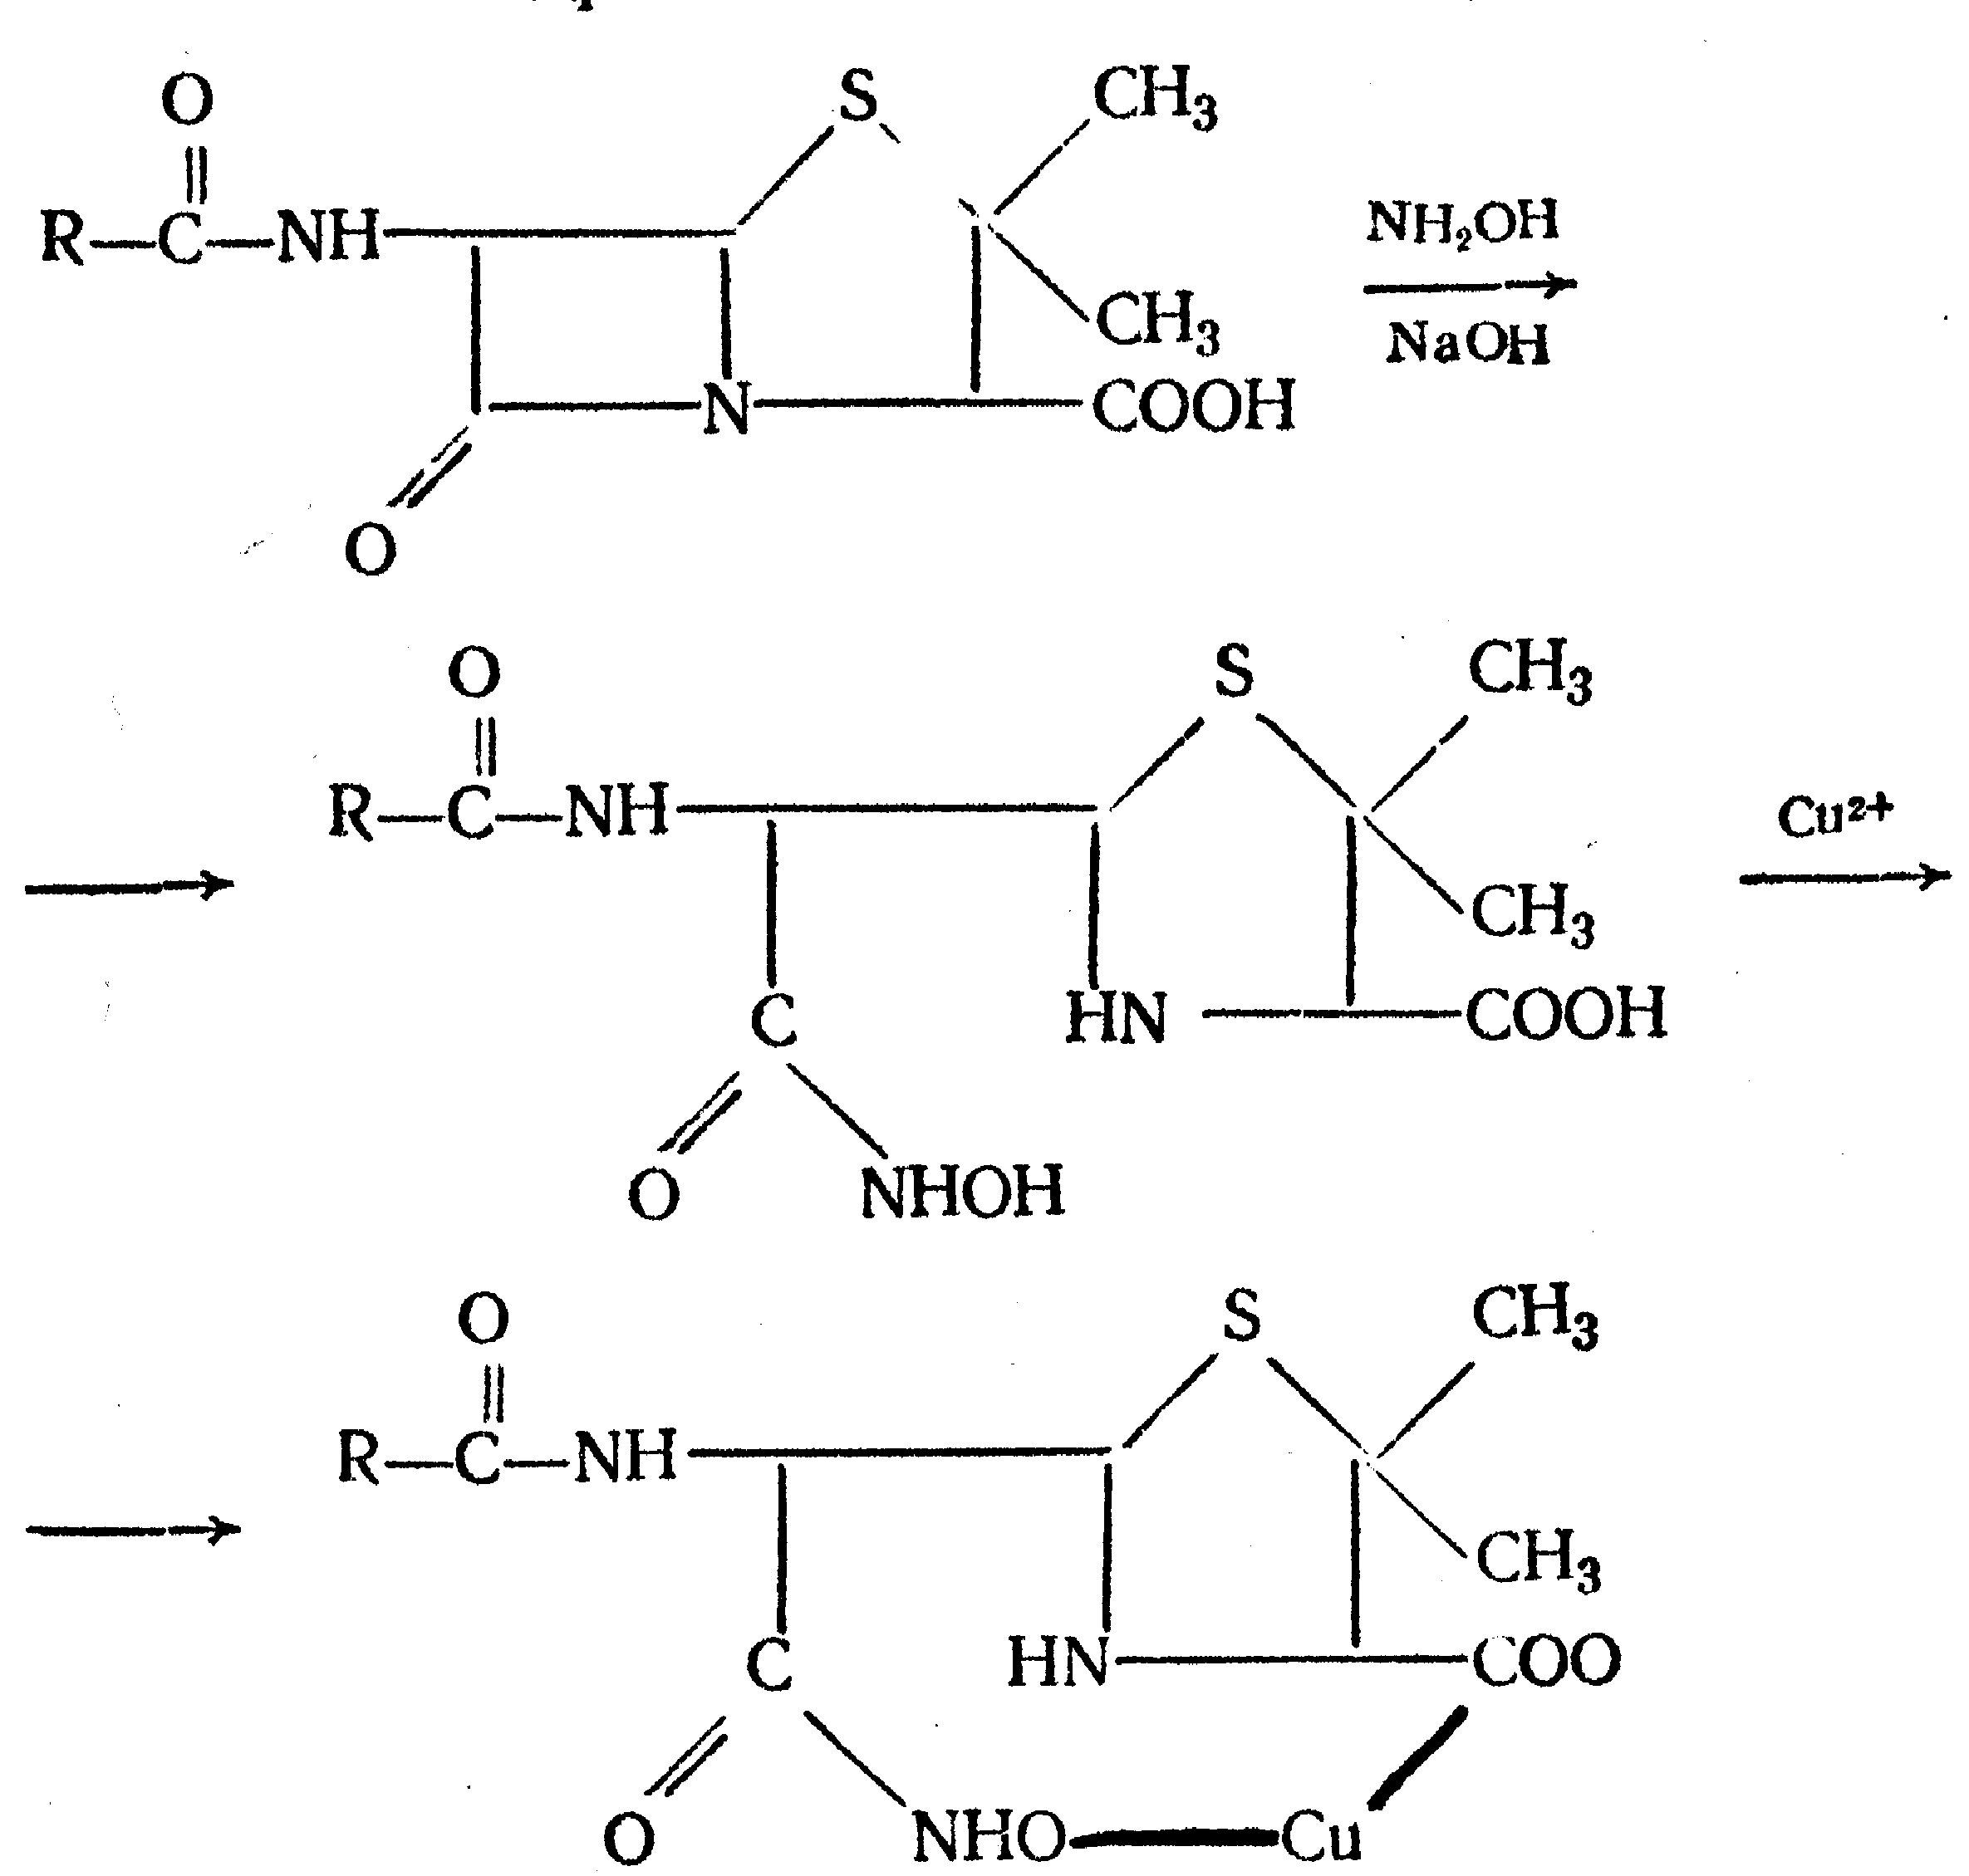

2. Гидролитическое разложение для идентификации лактамной группы не применяется, но находит применение в количественном анализе.

Количественное определение
1. Алкалиметрия. Вариант гидролиза, способ обратного титрования. Метод основан на гидролитическом разложении лактамов в присутствии избытка титрованного раствора щелочи, который далее оттитровывают кислотой. Индикатор – фенолфталеин.
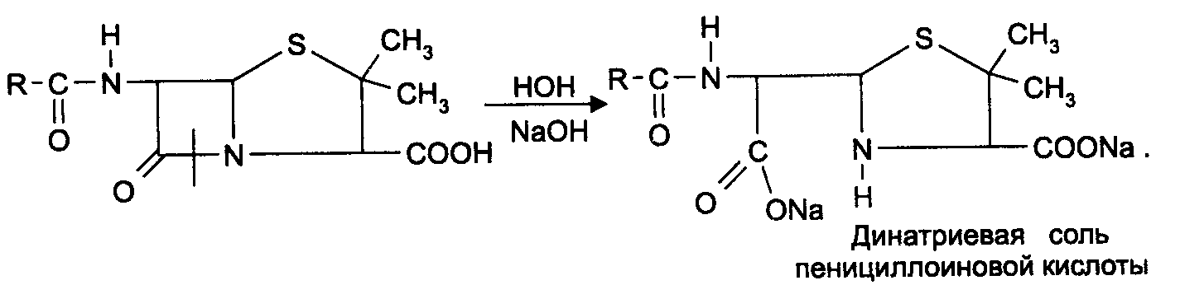
NaOH + HCl → NaCl + H₂O Э=М

2. Фотоколориметрия (ФЭК) и спектрофотометория (СПФ) на основе гидроксамовой реакции.
31
Имидная группа: —С—NH—C—
|| ||
O O

Входит в структуру барбитуратов, производных урацила, ксантина, 5-нитрофурана.

Идентификация
Имидная группа обуславливает слабые кислотные свойства лекарственных веществ, т.к. электронная плотность с атома азота смещена к атомам кислорода карбонильных групп, вследствие чего атом водорода приобретает подвижность.
Для этих соединений также характерна имидо-имидольная таутомерия:
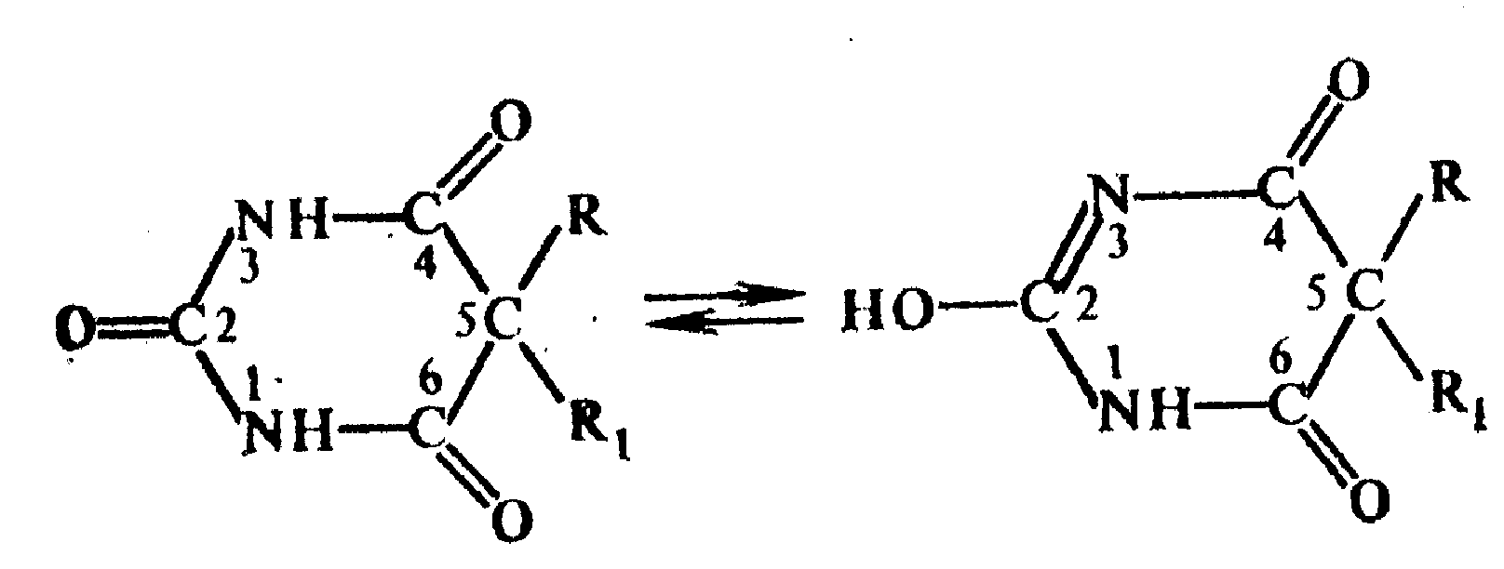

Идентификация
В анализе используются реакции, в основе которых лежат кислотные свойства препаратов.

1. Реакции с ионами тяжелых металлов (меди, кобальта, серебра), в результате которых образуются трудно растворимые комплексные соли. При выполнении реакции кислотные формы предварительно растворяют в растворе щелочи или натрия карбоната, избегая избытка, а затем прибавляют раствор соответствующего реактива, а солевые формы растворяют в воде. Реакцию проводят в нейтральной среде и в присутствии кальция хлорида, чтобы избежать образования осадков гидроксидов металлов. Все барбитураты образуют с хлоридом кобальта комплексы сине-фиолетового цвета.
а) Различная окраска медных солей позволяет дифференцировать барбитураты по окраске осадка. Например, барбитал образует с сульфатом меди синее окрашивание, затем осадок красно-сиреневого цвета, фенобарбитал - осадок бледно-сиреневого цвета, не изменяющийся при стоянии, бензонал - серо-голубой осадок и т.д.
б) С солями серебра в присутствии натрия карбоната барбитураты образуют осадок белого цвета. Реакция проходит в две стадии: образование монозамещенной серебряной соли, растворимой в избытке натрия карбоната и нерастворимой двузамещенной соли при добавлении избытка реактива:
32
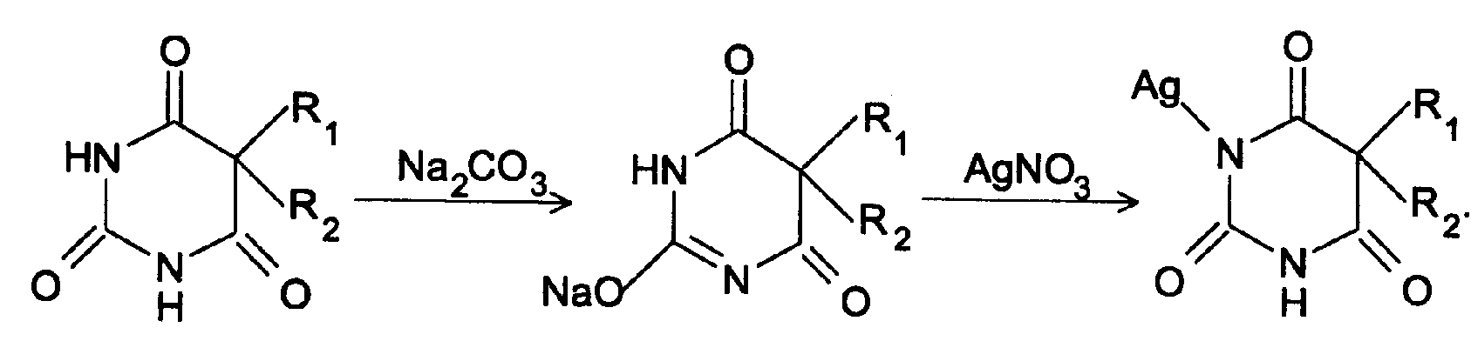

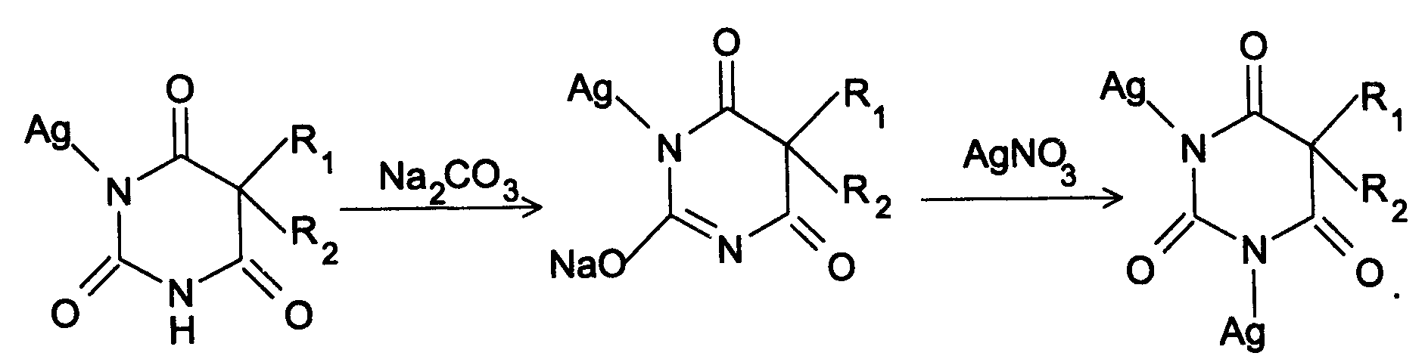

2. Реакция вытеснения кислотной формы. Основана на вытеснении слабой органической кислоты из ее соли. Используется в фармакопейном анализе для идентификации натриевых солей барбитуратов. Образующиеся в виде осадка органические кислоты отделяют, высушивают и определяют температуру плавления.
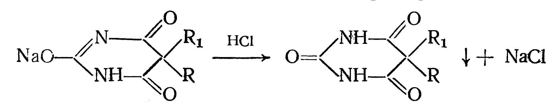

3. При сплавлении с едкими щелочами препараты разрушаются с выделением аммиака:
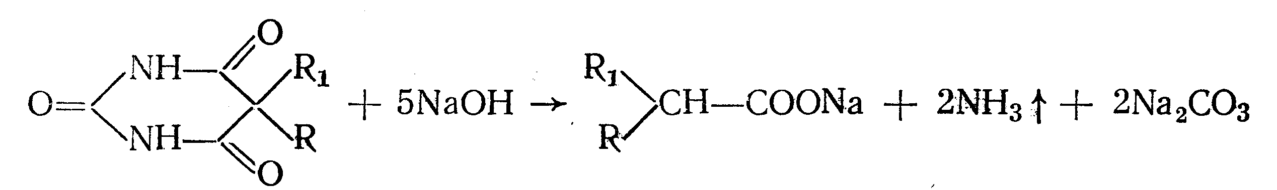

Количественное определение
1. Кислотно-основное титрование в неводных средах. Метод основан на слабовыраженных кислотных свойствах, обусловленных наличием имидной группы. Среда – протофильный растворитель ДМФ, титрант – метилат натрия, индикатор – тимоловый синий.
33
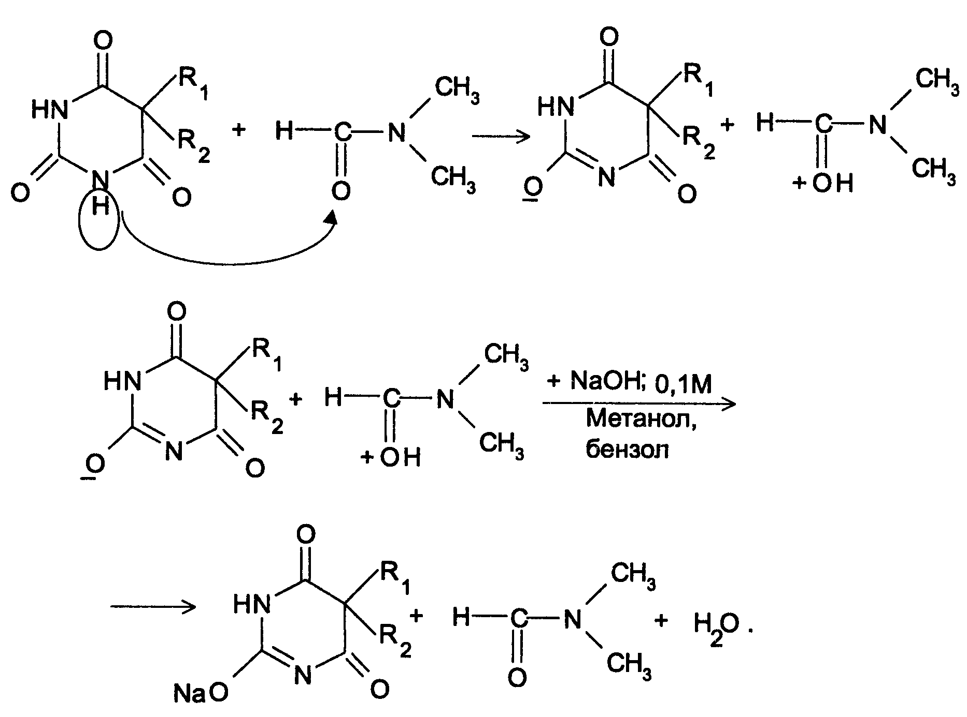 Э=М

2. Алкалиметрия (для кислотных форм). Вариант нейтрализации. Прямое титрование. Метод основан на кислотных свойствах веществ, содержащих имидную группу. Определение проводят в водно-спиртовом или водно-ацетоновом растворе. Индикатор – тимолфталеин.
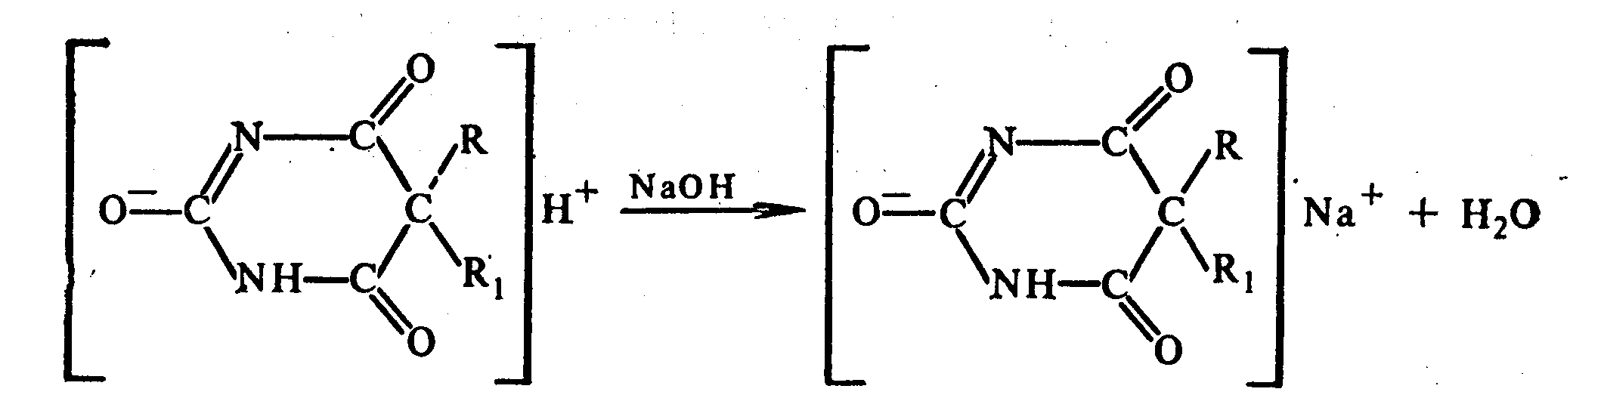Э=М

3. Ацидиметрия (для солевых форм). Вариант вытеснения, способ прямого титрования. Метод основан на вытеснении слабых органических кислот из их солей сильной минеральной кислотой. Титруют в присутствии эфира для извлечения образующейся кислотной формы препарата. Индикатор – метилоранж или смешанный (метилоранж с метиленовым синим). Химизм см. выше. Э=М.
4. Аргентометрия. Метод основан на количественном взаимодействии имидной группы препаратов с серебра нитратом в присутствии натрия карбоната, с образованием однозамещенных серебряных солей.
а) Титруют без индикатора до устойчивой мути, которую образует в точке эквивалентности двузамещенная серебряная соль. Э=М.
34
б) При определении в присутствии индикатора калия хромата в слабощелочной среде (создается натрия тетраборатом) сначала осаждается двузамещенная соль серебра, а в точке эквивалентности избыточная капля титранта реагирует с индикатором, образуя кирпично-красный осадок. Э=М/2

5. Косвенная алкалиметрия. Вариант нейтрализации, способ косвенного определения. Метод основан на свойстве имидной группы образовывать трудно растворимые соли серебра, что сопровождается выделением эквивалентного количества азотной кислоты, которую определяют алкалиметрически. Индикатор – феноловый красный.
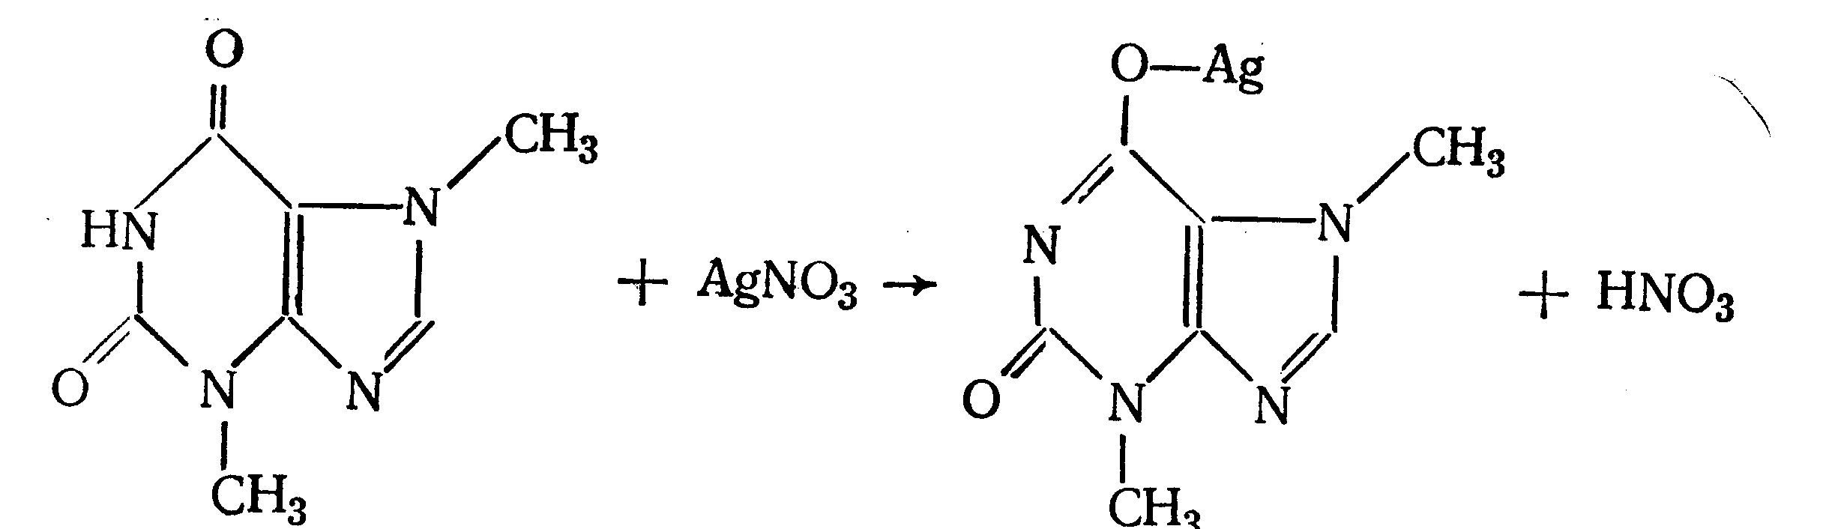
HNO₃ + NaOH → NaNO₃ + H₂O Э=М

6. Фотоколориметрия (ФЭК) и спектрофотометория (СПФ) на основе реакций комплексообразования, определение проводят в присутствии органического растворителя для извлечения образующихся комплексов.

Сульфамидная группа: —SO₂—NH—

Сульфамидная группа входит в структуру сульфаниламидов, производных амида хлорбензолсульфоновой кислоты, замещенных сульфонилмочевины. Лекарственные вещества, содержащие сульфамидную группу, также являются слабыми кислотами, что обусловлено электроноакцепторными свойствами сульфогруппы и связанным с ними перераспределением электронной плотности. В соответствии с этим сульфаниламиды могут находится в двух таутомерных формах: амидной и аци-форме.
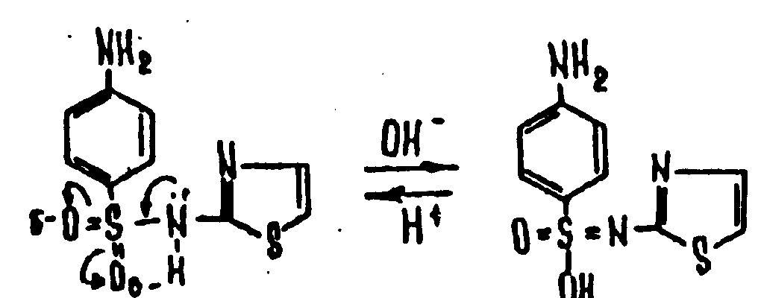
амидная аци-форма

35
Идентификация
В анализе используются реакции, в основе которых лежат кислотные свойства препаратов.
Реакции с ионами тяжелых металлов, в результате которых образуются трудно растворимые комплексные соли. При выполнении реакции кислотные формы предварительно растворяют в растворе щелочи, избегая ее избытка, а затем прибавляют раствор соответствующего реактива, а солевые формы растворяют в воде.
а) Различная окраска медных солей позволяет дифференцировать сульфаниламиды по окраске осадка. Например, сульфацил-натрия образует с меди сульфатом осадок голубовато-зеленого цвета, норсульфазол – грязно-фиолетового цвета, сульфадимезин – желтовато-зеленого цвета, переходящий в коричневый.
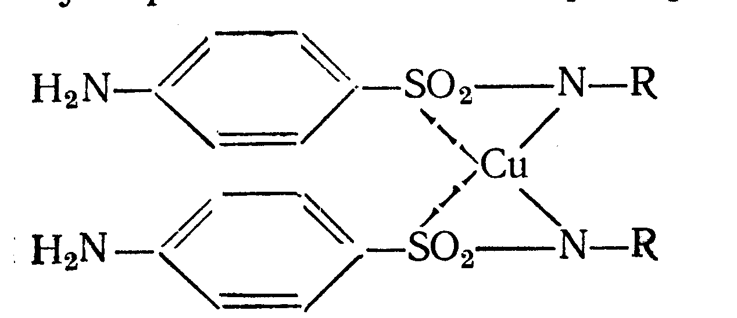

б) С солями серебра сульфаниламиды образуют осадок белого цвета.
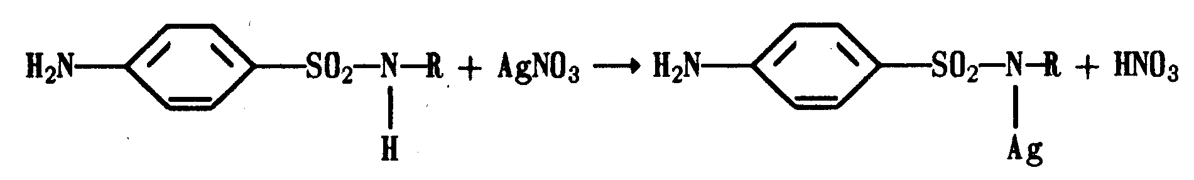
Количественное определение
1. Кислотно-основное титрование в неводных средах. Метод основан на слабовыраженных кислотных свойствах, обусловленных наличием сульфамидной группы. Среда – протофильный растворитель ДМФ, который предварительно нейтрализуют. Титрант – натрия гидроксид в смеси метанола и бензола, индикатор – тимоловый синий.
Стрептоцид, например, не титруют в ДМФ, используют н-бутиламин.

2. Алкалиметрия (для кислотных форм). Вариант нейтрализации. Прямое титрование. Метод основан на кислотных свойствах веществ, содержащих
сульфамидную группу. Определение проводят в спирте или водно-ацетоновом
растворе. Индикатор – тимолфталеин.
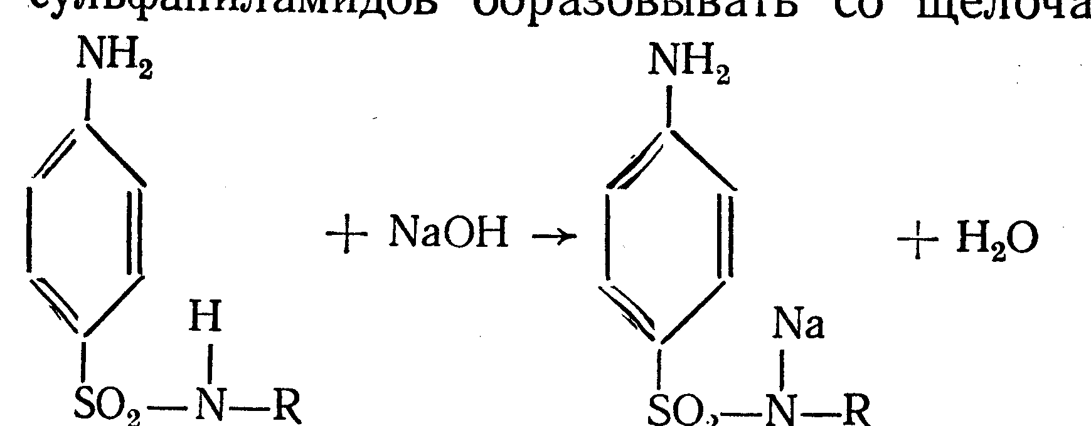 Э=М
36
3. Ацидиметрия (для солевых форм). Вариант вытеснения, способ прямого титрования. Метод основан на вытеснении слабых органических кислот из их солей сильной минеральной кислотой. Титруют в спирто-ацетоновой среде. Индикатор – метилоранж.
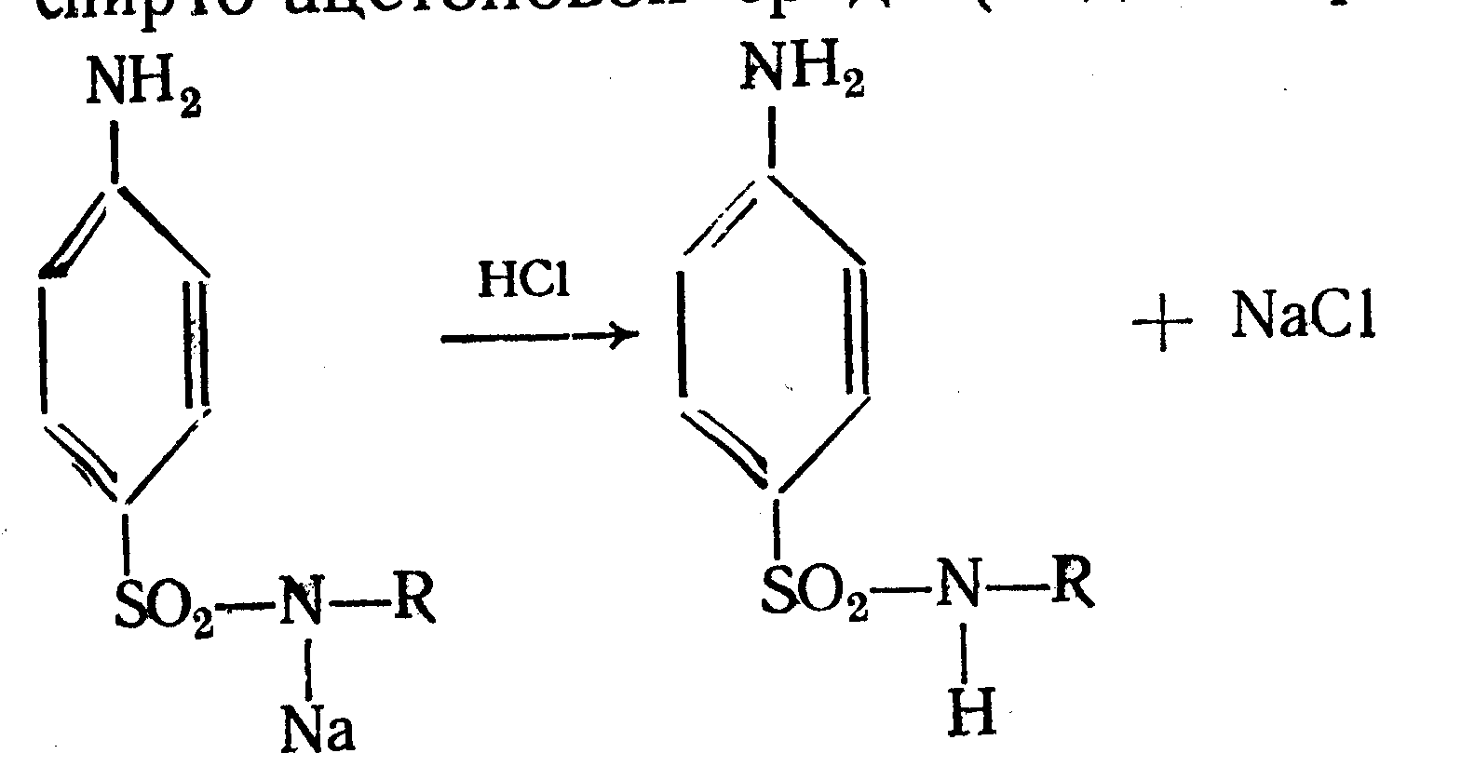 Э=М
4. Аргентометрия. Метод основан на количественном взаимодействии сульфамидной группы препаратов с серебра нитратом. Титруют в присутствии индикатора калия хромата в слабощелочной среде. Для снижения концентрации ионов водорода, растворяющих осадок, добавляют буру:
2 HNO₃ + Na₂B₄O₇ + 5 H₂O → 4 H₃BO₃ + 2 NaNO₃

5. Косвенная алкалиметрия. Вариант нейтрализации, способ косвенного определения. Метод основан на свойстве сульфамидной группы образовывать трудно растворимые соли серебра, что сопровождается выделением эквивалентного количества азотной кислоты, которую определяют алкалиметрически:
HNO₃ + NaOH → NaNO₃ + H₂O Э=М
Индикатор – феноловый красный.

6. Фотоколориметрия (ФЭК) и спектрофотометория (СПФ) на основе реакций комплексообразования, определение проводят в присутствии органического растворителя для извлечения образующихся комплексов.

Азометиновая группа: —СН = N—

Азометиновая группа образуется на одной из стадий синтеза в результате взаимодействия промежуточных продуктов, содержащих альдегидную (или кетонную) и первичную ароматическую (или алифатическую) аминогруппы. Ее содержат производные 5-нитрофурана, бензодиазепина, гидразоны никотиновой кислоты.
Идентификация
Гидролитическое разложение по двойной связи азот-углерод с образованием исходных продуктов: аминопроизводного и альдегида (или кетона), которые доказывают известными реакциями. Например при гидролизе фтивазида образуется ванилин, который обнаруживают по запаху или по реакции на
37
альдегидную группу:
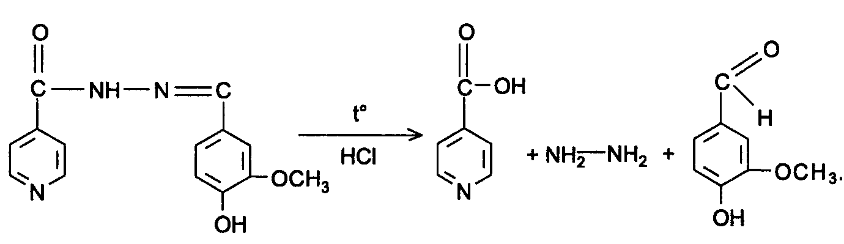
Количественное определение
Реакция гидролиза по азометиновой связи выступает как промежуточная стадия. Образующиеся соединения определяют затем подходящим титриметрическим или физико-химическим методами. Например, йодатометрическое определение фтивазида. Препарат подвергают кислотному гидролизу, затем добавляют хлороформ и титруют свободный гидразин раствором калия йодата до обесцвечивания хлороформного слоя:
5 NH₂-NH₂ + 4 KIO₃ + 4 HCl → 5 N₂ + 2 I₂ + 4 KCl + 12 H₂O
KIO₃ + 2 I₂ + 6 HCl → 5 ICl + KCl + 3 H₂O
Ароматический радикал: 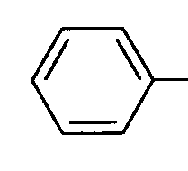
Идентификация
Ароматический радикал замещенный или незамещенный. Для его идентификации в молекуле испытуемого соединения используют реакцию нитрования, которая сопровождается образованием моно-, ди- и тринитропроизводных, имеющих желтую окраску.
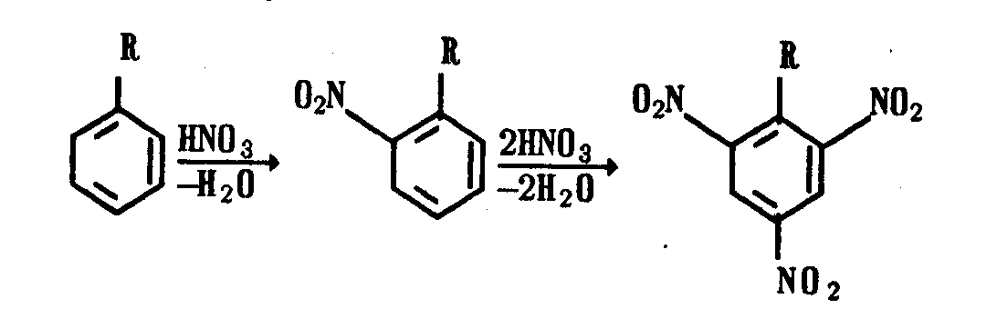
Нитропроизводное можно идентифицировать на основе его свойства образовывать окрашенные аци-соли при действии раствора щелочи, чаще всего неводного (спиртового, ацетонового или ДМФ). Пример, реакция Витали–Морена для тропановых алкалоидов.

Количественное определение
Фотоколориметрия и спектрофотометрия на основе реакции нитрования с последующим образованием окрашенной аци-соли.
38
Пиридиновый цикл (остаток пиридина):
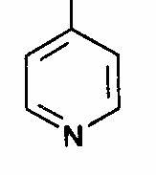
Его содержат производные никотиновой и изоникотиновой кислот.

Идентификация
Реакция образования глутаконового альдегида основана на раскрытии пиридинового кольца в щелочной среде при нагревании в присутствии 2,4-динитрохлорбензола. Сначала образуется соль пиридиния (I), которая под действием натрия гидроксида превращается в производное глутаконового альдегида (II), которое окрашено в бурый или красный цвет. Это неустойчивое производное в результате гидролиза превращается в глутаконовый альдегид (III), существующий в двух таутомерных формах. Натриевая соль енольной формы имеет желтую окраску:
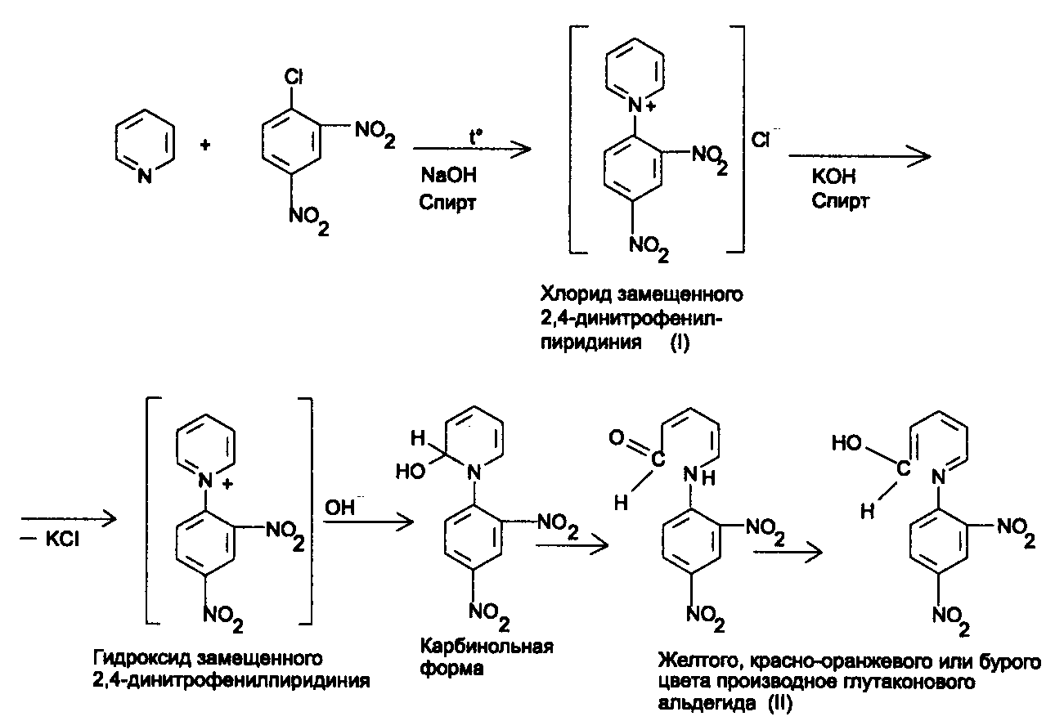

Количественное определение
Фотоколориметрия и спектрофотометрия на основе реакции образования глутаконового альдегида.
39
Ковалентносвязанный галоген: R―Gal

Это галоген, входящий в структуру молекулы органического вещества и связанный ковалентной связью с атомом углерода. По природе галогена различают фтор- (фторотан, фторурацил, хлор- (хлороформ, хлорэтил), бром- (бромизовал, бромкамфора) и йодсодержащие лекарственные вещества (йодоформ, тиреоидин).

Идентификация
1. Поскольку галогены с органической частью молекулы связаны не ионогенно, их непосредственное определение в таких соединениях невозможно. Для идентификации ковалентно связанного галогена необходимо разрушить его связь с углеродом и перевести в ионогенное состояние. Этот процесс может осуществляться несколькими способами. Выбор способа переведения ковалентно связанного галогена в ионогенное состояние определяется строением галогенсодержащего лекарственного вещества и прочностью связи углерод-галоген, она падает от F к I. Затем доказывают галогенид-ион или галоген соответствующим способом.

Способы минерализации ковалентно связанного галогена
1) Для йодсодержащих лекарственных веществ - нагревание в сухой пробирке или действие концентрированных кислот. При этом выделяются фиолетовые пары йода.

2) Непосредственное взаимодействие с реагентом, осаждающим галогенид-ионы (йодоформ нагревают с нитратом серебра): CHI₃ + AgNO₃ → АgI↓

3) Гидролитическое разложение при нагревании с водным (бромизовал) или спиртовым (хлорэтил) раствором щелочи: C₂H₅CI + KOH → KCl + С₂H₅OH
Образующийся галогенид открывают реакцией с серебра нитратом.

4) Прокаливание со смесью для спекания – это смесь калия нитрата и натрия карбоната, после чего доказывают галогенид-ионы (кроме F-содержащих):
R―Gal + KNO₃ + Na₂CO₃ → NaGal

5) Восстановительная минерализация водородом в момент выделения или для фторпроизводных - металлическим натрием:
Zn +2 NaOH → Na₂ZnO₂ + 2 H
R―Gal + [H] → NaGal
Образующиеся галогенид-ионы доказывают с нитратом серебра или по реакции окисления. Вследствие высокой прочности связи фтор-углерод, его мине-
40
рализуют действием сильного восстановителя - расплавленного металлического натрия при нагревании:
R―F + Na → NaF
Образующийся фторид доказывают косвенно по разрушению цирконийализаринового красителя вследствие связывания циркония в более прочный комплекс с фторидом. При этом окраска раствора изменяется от красно-фиолетовой до желтой.

6) Окислительная минерализация йодорганических препаратов избытком калия перманганата к сернокислой среде до йодата, который затем образует йод при взаимодействии с калия йодидом:
R―I + KMnO₄ + H₂SO_{4 p.} → KIO₃
Избыток калия перманганата восстанавливают натрия нитритом, а избыток последнего - мочевиной:
2 KMnO₄ + 5 NaNO₂ +3 H₂SO_{4 p.} → 2 MnSO₄ + 5 NaNO₃ + K₂SO₄ + 3 H₂O
2 NaNO₂ + H₂N—C—NH₂ + H₂SO_{4 p.} → Na₂SO₄ + 2 N₂↑ + CO₂↑ + 3 H₂O
║
O
KIO₃ + 5 KI + 3 H₂SO_{4 p.} → 3 I₂ + 3 K₂SO₄ + 3 H₂O
Йод окрашивает хлороформ в розово-фиолетовый цвет.

7) Сжигание в колбе с кислородом. Метод основан на разрушении органического вещества сожжением в колбе, насыщенной кислородом, растворении образующихся продуктов сгорания в поглощающей жидкости и последующем доказательстве галогенида: R―Gal + О₂ → + NaOH → NaGal

2. Проба Бейльштейна. Основана на образовании летучих галогенидов меди, окрашивающих пламя горелки в зеленый (йод) или голубовато-зеленый (хлор, бром) цвет.
2 Cu + Gal₂ → 2 CuGal₂
Проба очень чувствительна, но не позволяет определить природу галогена и анализировать F-содержащие лекарственные вещества, т.к. фторид меди нелетуч.

Количественное определение
1. Аргентометрия и меркуриметрия после минерализации.

2. Йодометрия после окислительной минерализации йодсодержащих лекарственных веществ. Выделившийся после минерализации свободный йод оттитровывают натрия тисульфатом в присутствии крахмала или хлороформа.
Э=М/6п, где п – количество атомов йода в органическом соединении.
41
3. Метод сжигания в колбе с кислородом. После сжигания в колбе, насыщенной кислородом, растворении образующихся продуктов сгорания в поглощающей жидкости проводят определение галогенида или молекулярного галогена соответствующими методами.

Ковалентно связанная сера: R―S―

Это сера, входящая в структуру лекарственных веществ и связанная ковалентной связью с атомом углерода. Ее содержат производные фенотиазина, пиримидин-тиазола, бензолсульфанилмочевины, бензотиазина, сульфаниламиды, пенициллины и некоторые аминокислоты.

Идентификация
1. Минерализация до неорганического серосодержащего иона, который доказывают известными реакциями. Минерализацию осуществляют путем окисления до сульфата (окислительная минерализация) или до сульфита (восстановительная минерализация).

а) Окислительную минерализацию проводят путем нагревания сухого вещества с концентрированной азотной кислотой или сплавлением с окислительной смесью (калия нитрат с калия карбонатом). В процессе минерализации органическая часть молекулы окисляется до воды и углекислоты, а ковалентно связанная сера образует сульфат-ион (серную кислоту или ее соли).
K₂SO₄ + BaCl₂ → BaSO₄↓+ 2 KCl
Путем окислительной минерализации с концентрированной азотной кислотой доказывают серу в составе прозерина, дихлотиазида, путем спекания с окислительной смесью - в бутамиде.

б) При восстановительной минерализации лекарственные вещества сплавляют с едким натром или нагревают с 10 %-ным его раствором. Ковалентно связанная сера образует сульфид, который доказывают по запаху (норсульфазол), с нитропруссидом натрия (цистеин) или после подкисления по потемнению фильтровальной бумаги, смоченной ацетатом свинца.

Na₂S + Na₂ [Fe(CN)₅NO] → Na₄[Fe(CN)₅NOS]
натрия нитропруссид фиолетовое окрашивание
H₂S + Pb(CH₃COO)₂ → PbS↓ + 2 CH₃COOH
ацетат свинца черный
42
2. Особенностью ковалентно связанной серы в структуре производных фенотиазина является ее легкая окисляемость. При этом образуются продукты окисления оксид и диоксид серы, окраска которых зависит от строения анализируемого соединения. В качестве окислителей используют хлорид железа, пероксид водорода, калия бромат, азотную или серную кислоты, бромную воду. Например, аминазин при окислении бромной водой дает малиновое окрашивание, этмозин - ярко-фиолетовое.
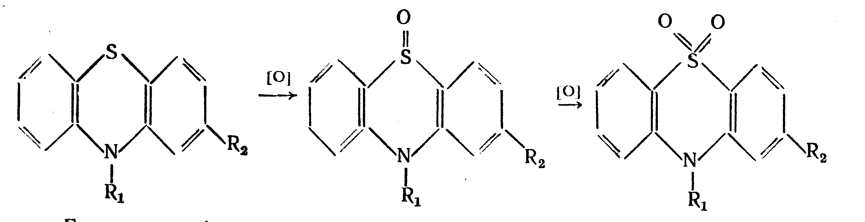

Количественное определение
1. Фотоколориметрия (ФЭК) и спектрофотометория (СПФ) на основе реакций окисления производныз фенотиазина.

2. Метод сжигания в колбе с кислородом. После сжигания в колбе, насыщенной кислородом, растворении образующихся продуктов сгорания в поглощающей жидкости, проводят определение сульфат-иона титрованием раствором бария нитрата в присутствии смешанного индикатора (метиленовая синь + раствор торона).

